Приложение № 1
к постановлению Администрации
Лежневского муниципального района
Ивановской области
от_________________№__________

МУНИЦИПАЛЬНАЯ ПРОГРАММА

«Комплексное развитие транспортной инфраструктуры Лежневского городского поселения Лежневского муниципального района
Ивановской области»

Срок реализации программы:
2016 – 2025 годы

Администратор
муниципальной программы:
отдел ЖКХ
Администрации Лежневского
муниципального района
Ивановской области

Оглавление
1. Паспорт программы. 4
2. Характеристика существующего состояния транспортной инфраструктуры. 9
2.1. Анализ положения поселения в структуре пространственной организации субъектов Российской Федерации. 9
2.2. Социально-экономическая характеристика, характеристика градостроительной деятельности на территории поселения. 11
2.3. Характеристика функционирования и показатели работы транспортной инфраструктуры по видам транспорта. 19
2.4. Характеристика сети дорог поселения, параметры дорожного движения, оценка качества содержания дорог. 21
2.5. Анализ состава парка транспортных средств и уровня автомобилизации в поселении, городском округе. 34
2.6. Характеристика работы транспортных средств общего пользования. 34
2.7. Характеристика условий пешеходного и велосипедного передвижения. 41
2.8. Характеристика движения грузовых транспортных средств, оценка работы транспортных средств коммунальных и дорожных служб. 43
2.9. Анализ уровня безопасности дорожного движения. 45
2.10. Оценка уровня негативного воздействия транспортной инфраструктуры на окружающую среду, безопасность и здоровье населения 46
2.11. Характеристика существующих условий и перспектив развития и размещения транспортной инфраструктуры поселения. 48
2.12. Оценка нормативно-правовой базы, необходимой для функционирования и развития транспортной инфраструктуры поселения. 50
2.13. Оценка финансирования транспортной инфраструктуры. 51
3. Прогноз транспортного спроса, изменения объемов и характера передвижения населения и перевозок грузов на территории поселения. 52
3.1. Прогноз социально-экономического и градостроительного развития поселения. 52
3.2. Прогноз транспортного спроса поселения, объемов и характера передвижения населения и перевозок грузов по видам транспорта. 52
3.3. Прогноз развития транспортной инфраструктуры по видам транспорта. 53
3.4. Прогноз развития дорожной сети поселения. 54
3.5. Прогноз уровня автомобилизации, параметров дорожного движения. 56
3.6. Прогноз показателей безопасности дорожного движения. 57
3.7. Прогноз негативного воздействия транспортной инфраструктуры на окружающую среду и здоровье населения. 57
4. Принципиальные варианты развития транспортной инфраструктуры и их укрупненная оценка по целевым показателям (индикаторам) развития транспортной инфраструктуры. 59
5. Перечень мероприятий (инвестиционных проектов) по проектированию, строительству, реконструкции объектов транспортной инфраструктуры. 63
5.1. Мероприятия по развитию транспортной инфраструктуры по видам транспорта. 63
5.2. Мероприятия по развитию транспорта общего пользования, созданию транспортно-пересадочных узлов. 65
5.3. Мероприятия по развитию инфраструктуры для легкового автомобильного транспорта, включая развитие единого парковочного пространства. 65
5.4. Мероприятия по развитию инфраструктуры пешеходного и велосипедного передвижения. 66
5.5. Мероприятия по развитию инфраструктуры для грузового транспорта, транспортных средств коммунальных и дорожных служб. 67
5.6. Мероприятия по развитию сети дорог поселений. 67
6. Оценка объемов и источников финансирования мероприятий (инвестиционных проектов) по проектированию, строительству, реконструкции объектов транспортной инфраструктуры. 69
7. Оценка эффективности мероприятий (инвестиционных проектов) по проектированию, строительству, реконструкции объектов транспортной инфраструктуры. 70
8. Предложения по институциональным преобразованиям, совершенствованию правового и информационного обеспечения деятельности в сфере проектирования, строительства, реконструкции объектов транспортной инфраструктуры на территории поселения, городского округа. 72

1. Паспорт муниципальной программы.
«Комплексное развитие транспортной инфраструктуры Лежневского городского поселения Лежневского муниципального района Ивановской области»

Наименование Программы | «Комплексное развитие транспортной инфраструктуры Лежневского городского поселения Лежневского муниципального района Ивановской области»
Срок реализации Программы | 2016-2025 годы
Администратор Программы | Отдел ЖКХ Администрации Лежневского муниципального района Ивановской области
Исполнители Программы | Отдел ЖКХ; Комитет по управлению муниципальным имуществом, земельными ресурсами и архитектуре администрации Лежневского муниципального района Ивановской области; МБУ «Лежневец»
Основание для разработки Программы | Градостроительный кодекс Российской Федерации от 29.12.2004 № 190-ФЗ;  Федеральный закон «Об общих принципах организации местного самоуправления в Российской Федерации» от 06.10.2003 № 131-ФЗ;  Постановление Правительства Российской Федерации от 25.12.2015 № 1440 «Об утверждении требований к программам комплексного развития транспортной инфраструктуры поселений, городских округов»;  Устав Лежневского городского поселения Лежневского муниципального района Ивановской области.
Заказчик Программы | Администрация Лежневского муниципального района Ивановской области, 155120, Ивановская обл., Лежневский район, п. Лежнево, ул. Октябрьская, д. 32
Разработчик Программы | Акционерное общество "Ивановский центр энергосбережения", Ивановская область, г. Иваново, ул. Набережная, д. 5
Цели Программы | Развитие современной и эффективной транспортной инфраструктуры, обеспечивающей ускорение товародвижения и снижение транспортных издержек в экономике, повышение доступности услуг транспортного  комплекса для населения, повышение комплексной безопасности и устойчивости транспортной системы.
Задачи Программы | а) безопасность, качество и эффективность транспортного обслуживания населения, а также юридических лиц и индивидуальных предпринимателей, осуществляющих экономическую деятельность, на территории Лежневского городского поселения;  б) доступность объектов транспортной инфраструктуры для населения и субъектов экономической деятельности в соответствии с нормативами градостроительного проектирования;  в) развитие транспортной инфраструктуры в соответствии с потребностями населения в передвижении, субъектов экономической деятельности - в перевозке пассажиров и грузов на территории Лежневского городского поселения;  г) развитие транспортной инфраструктуры, сбалансированное с градостроительной деятельностью;  д) условия для управления транспортным спросом;  е) создание приоритетных условий для обеспечения безопасности жизни и здоровья участников дорожного движения;  ж) создание приоритетных условий движения транспортных средств общего пользования по отношению к иным транспортным средствам;  з) условия для пешеходного и велосипедного передвижения населения;  и) эффективность функционирования действующей транспортной инфраструктуры.
Мероприятия Программы | - развитие транспорта общего пользования, создание транспортно-пересадочных узлов;  - развитие инфраструктуры для легкового автомобильного транспорта, включая развитие единого парковочного пространства;  - мероприятие по развитию инфраструктуры для грузового транспорта, транспортных средств коммунальных и дорожных служб;  - мероприятия по развитию сети автомобильных дорог местного значения;  - комплексные мероприятия по организации дорожного движения, в том числе мероприятия по повышению безопасности дорожного движения, снижению перегруженности дорог и (или) их участников;  - мероприятие по снижению негативного воздействия транспорта на окружающую среду и здоровье населения;  - мероприятие по мониторингу и контролю за работой транспортной инфраструктуры и качеством транспортного обслуживания населения
Администратор Программы | Администрация Лежневского муниципального района Ивановской области
Сроки и этапы реализации Программы | 2016 - 2025 годы  без разбивки на этапы
Целевые показатели (индикаторы) развития транспортной инфраструктуры | Протяженность улично-дорожной сети Лежневского городского поселения – 50,05 км;  Прирост протяженности сети автомобильных дорог общего пользования местного значения в результате строительства новых автомобильных дорог – 4,585 %;  Общая протяженность улично-дорожной сети Лежневского городского поселения, соответствующей нормативным требованиям к транспортно-эксплуатационным показателям 39,66 км;  Доля протяженности улично-дорожной сети Лежневского городского поселения, соответствующей нормативным требованиям к транспортно-эксплуатационным показателям – 79,24;  Выполнение требований ПОДД Лежневского городского поселения – 100 %.
Объемы и источники финансирования Программы | Всего — 13453,06065 тыс. руб.  в том числе по годам:  2016 — 12821,06065 тыс. руб.  2017 — 0,0 тыс. руб.  2018 — 0,0 тыс. руб.  2019 — 0,0 тыс. руб.  2020 — 0,0 тыс. руб.  2021 - 2025 — 632,0 тыс. руб.  Источник финансирование - Бюджет Лежневского городского поселения и другие источники.
Ожидаемые конечные результаты реализации Программы | - улучшения социальных условий жизни населения;  - приведение автомобильных дорог местного значения улично-дорожной сети в состояние, соответствующей нормативным требованиям к транспортно-эксплуатационным показателям;  - повышение безопасности дорожного движения и снижение аварийности на дорогах муниципального образования.
Внешние факторы | Государственная программа «Развитие транспортной системы Ивановской области», утверждена постановлением Правительства Ивановской области от 17.12.2009 г. № 356-п

ОСНОВНЫЕ ТЕРМИНЫ И ОПРЕДЕЛЕНИЯ
Улично-дорожная сеть - совокупность улиц, площадей и дорог районного значения, соединяющих жилые и промышленные районы между собой, по которым осуществляется движение транспорта и пешеходов.
Капитальный ремонт автомобильной дороги - комплекс работ по замене и (или) восстановлению конструктивных элементов автомобильной дороги, дорожных сооружений и (или) их частей, выполнение которых осуществляется в пределах установленных допустимых значений и технических характеристик класса и категории автомобильной дороги и при выполнении которых затрагиваются конструктивные и иные характеристики надежности и безопасности автомобильной дороги и не изменяются границы полосы отвода автомобильной дороги.
Ремонт автомобильной дороги - комплекс работ по восстановлению транспортно-эксплуатационных характеристик автомобильной дороги, при выполнении которых не затрагиваются конструктивные и иные характеристики надежности и безопасности автомобильной дороги.
Содержание автомобильной дороги - комплекс работ по поддержанию надлежащего технического состояния автомобильной дороги, оценке ее технического состояния, а также по организации и обеспечению безопасности дорожного движения.
Автомобильный транспорт - средство безрельсового транспорта с собственным двигателем.
Дорожное движение - совокупность общественных отношений, возникающих в процессе перемещения людей и грузов с помощью транспортных средств или без таковых в пределах дорог.
Дорожно-транспортное происшествие - событие, возникшее в процессе движения по дороге транспортного средства и с его участием, при котором погибли или ранены люди, повреждены транспортные средства, сооружения, грузы либо причинен иной материальный ущерб.

2. Характеристика существующего состояния транспортной инфраструктуры.

2.1. Анализ положения поселения в структуре пространственной организации субъектов Российской Федерации.

Лежневский муниципальный район расположен в южной части Ивановской области. На севере он граничит с Ивановским районом, на востоке – с Шуйским, на юго-востоке с Савинским, на юге – с Владимирской областью, на западе – с Тейковским районом. Протяженность района с севера на юг составляет 20,5 км, с запада на восток – 15 км. Площадь района – 77252 га, в т.ч. земли сельскохозяйственного назначения – 31207 га, земли поселений – 2973 га, земли промышленности – 2589 га, лесные земли – 47091 га, земли водного фонда – 666 га, земли запаса – 3 га. В районе 133 населенных пунктов. Районный центр – п. г. т. Лежнево От областного центра, г. Иваново, поселок находится на расстоянии 27 км. Через Лежневский район проходит автомобильная дорога федерального значения Подъезд к г. Иваново от автомобильной дороги М-7 «Волга».
Местоположение Лежневского городского поселения в структуре пространственной организации Ивановской области представлено на рисунке 2.1.1.
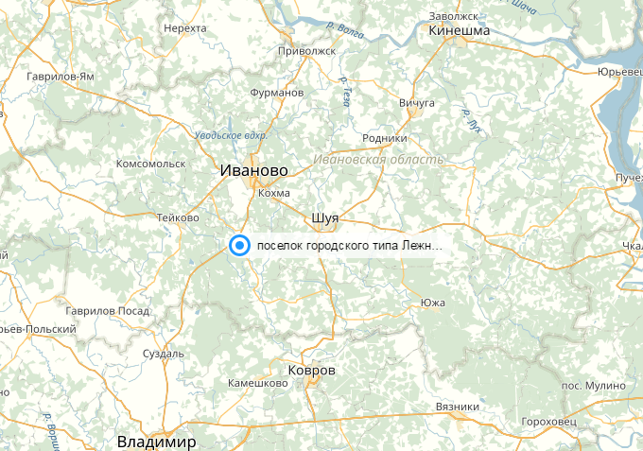
Рисунок 2.1.1.

При разработке Программы комплексного развития транспортной инфраструктуры Лежневского городского поселения Лежневского муниципального района Ивановской области на 2016-2025 годы (далее по тексту программа КРТИ) использовались и учитывались материалы проектов планировки территорий и ПЗЗ: Генеральный план Лежневского городского поселения Лежневского муниципального района Ивановской области (действующая редакция).
Поселок Лежнево относится к Ивановской агломерации с высокой интенсивностью использования территории, развитыми производственными и культурно-бытовыми связями. В 1925 году Лежнево обрело статус поселка городского типа.
Поселок городского типа Лежнево является районным центром Лежневского муниципального района. Лежневское городское поселение - расположено в центральной части Лежневского муниципального района, со всех сторон граничит с Лежневским сельским поселением Лежневского муниципального района. Расстояние от районного центра до г. Иваново 27 км. Ближайшая железнодорожная станция – Иваново Северной железной дороги. Общая площадь городского поселения составляет 609 га, состоит из одного населенного пункта Лежнево. Население Лежневского городского поселения составляет 8 тыс. человек.
На территории Лежневского городского поселения находятся: 2 общеобразовательные школы, 4 детских сада, Дом культуры, 2 библиотеки, ОБУЗ Лежневская ЦРБ, 2 филиала кредитных учреждений, отделение связи.
Все части населённого пункта городского поселения связаны между собой и с внешними территориями сетью автомобильных дорог общего пользования.

2.2. Социально-экономическая характеристика, характеристика градостроительной деятельности на территории поселения.

Схемой территориального планирования Ивановской области п. Лежнево определен точкой (центром) активизации инвестиционной деятельности в текстильной промышленности (реконструкция). Согласно генерального плана городского поселения социально-экономическое состояния поселения характеризуются следующими процессами. В поселении существующий уровень развития производственной сферы не позволяет обеспечить занятость трудоспособного населения. При всей сложности прогнозирования производственного потенциала поселения есть все основания полагать, что дальнейшее развитие поселения и формирование его экономической базы будет базироваться на уже сложившейся социально-экономической базе поселения. Основным направлением деятельности для улучшения работы экономики должно стать создание благоприятного хозяйственного климата. В ближайшей перспективе ведущее место в экономике сохранится за промышленностью.
Основными отраслями экономики МО «Лежневское городское поселение» являются: промышленность и торговля.
Также, на территории поселка функционирует 1 швейный цех:
- ООО «Консул», расположенный на ул. 1 Интернациональная, д. 2 а, численность работающих составляет 100 человек.
Согласно Генерального плана основными задачами Администрации Лежневского городского поселения по обеспечению экономического роста являются:
1. Обеспечение взаимодействия органов местного самоуправления с субъектами малого предпринимательства (СМП), крестьянскими фермерскими хозяйствами (КФХ), личными подсобными хозяйствами (ЛПХ).
2. Создание правовых, экономических, организационных условий для устойчивого развития МП.
3. Содействие новых рабочих мест.
4. Предоставление СМП адресной, методической, информационной, образовательной и правовой поддержки.
5. Совершенствование финансово-кредитных и инвестиционных механизмов, привлечение внебюджетных средств для финансирования предпринимательской деятельности, стимулирования и поддержки инвестиций за счет собственных ресурсов, эффективно развивающихся МП.
6. Поддержка СМП в производственной и социальной сферах для обеспечения рынка товарами и услугами.
Соответственно основные направления развития выглядят следующим образом:
1. Реализация приоритетных направлений развития малого предпринимательства.
2. Финансово-кредитная и инвестиционная поддержка СМП, ЛПХ, и КФХ.
3. Информационная поддержка СМП.
4. Подготовка и переподготовка кадров.
5.Создание элементов инфраструктуры поддержки малого предпринимательства.
6. Выставочно-ярмарочная деятельность.
7. Межрегиональное и международное сотрудничество
Приоритетные направления деятельности субъектов малого бизнеса при этом являются:
- производство и переработка сельскохозяйственной продукции;
- создание новых производств;
- совершенствование предприятий общественного питания с целью повышения качества обслуживания населения;
- расширение ассортимента оказания бытовых услуг населению;
- организация активного досуга населения.
Согласно Генерального плана поселения сложившаяся в Лежневском городском поселении сеть учреждений культурно-бытового обслуживания по отдельным объектам не удовлетворяет современным потребностям населения. Особенно ощущается недостаток в учреждениях коммунально-бытового обслуживания, спортивных объектах. Отсутствуют гостиница, бассейн.
Современная обеспеченность основными учреждениями культурно-бытового обслуживания приведена в таблице 2.2.1.
Таблица 2.2.1.
N п/п | Наименование учреждений и предприятий | Единица измерения | Существующая емкость всего | На 1 тыс. жителей | Норма СНиП на 1000 жителей* | Уровень обеспеченности, %
1. | Детские дошкольные  учреждения | мест | 348 | 43,3 | исходя из охвата детскими учреждениями 70% детей дошкольного возраста | 77,2
2. | Общеобразовательные школы | мест | 1136 | 141,5 | исходя из обеспеченности основным общим образованием 100% | 130
3. | Внешкольные учреждения | мест | 398 | 49,6 | 40% от общего числа школьников | 114
4. | Больница | коек | 50 | 12,5 | 13,4 | 93,3
5. | Поликлиника | пос/см | 294 | 36,8 | 18,1 | 203
6. | Дом культуры и клубы | мест | 210 | 26,3 | 80 | 33
7 | Библиотеки | тыс.ед.хран. | н/д |  | 4,5
8 | Магазины смешанной торговли | кв.м торговой площади | 1888 | 235 | 280
9 | Предприятия общественного питания | пос.  мест |  |  | 40
 | Гостиница | мест | - | - | 6 | -
 | Отделение связи | объект | 1 |  | 1 | 100
 | Отделение, филиал банка | объект | 2 |  | 2 | 100
10 | Предприятия бытового обслуживания населения | раб.мест | 14 |  | 5
11 | Спортивные залы общего пользования | кв.м | - | - | 60-80 | -
 | Плоскостные сооружения | кв.м | 25123 | 3140 | 7000 | 44,9
 | Бассейн | м² зеркала воды | - | - | 20-25 | -
12 | Бани | мест | 10 | 1,3 | 5 | -
 | Пожарное депо | 1 пожарный автомобиль | 2 | 0,25 | 0,4-0,2 | 100
*Региональные нормативы проектирования
В настоящее время на территории Лежневского городского поселения функционирует 5 детских общеобразовательных учреждения. Проектная мощность общеобразовательных учреждений по документам составляет 348 мест, фактическая посещаемость – 431 человек, общая площадь зданий – 4061 кв. м, площадь земельных участков - 2 га.
Характеристика детских дошкольных учреждений приведена в таблице 2.2.2.
Таблица 2.2.2.
№ п/п | Наименование учреждения | Адрес | Ед. изм | Мощность объекта | Фактическая посещаемость | Числ. . | Общая площадь здания, кв. м. | Площадь земельного участка, кв. м
1 | Д/с «Улыбка» | п.Лежнево, ул.1-я Крестьянская, д.3 | мест | 68 | 88 | 21 | 933 | 2457
2 | Д/с «Ромашка» | п.Лежнево, 1-я Комсомольская, д.8 | мест | 110 | 138 | 33 | 1347 | 5492
3 | Д/с «Солнышко» | п.Лежнево | мест | 80 | 79 | 20 | 661 | 4608
4 | Д/с «Сказка» | п.Лежнево, ул.3-Свердлова, д.5а | мест | 90 | 126 | 27 | 1120 | 7723

В настоящее время на территории Лежневского городского поселения функционирует 2 общеобразовательных учреждения. Проектная мощность общеобразовательных учреждений по документам составляет 1136 мест, фактическая посещаемость – 870 человек, общая площадь зданий – 4398,1 кв. м, площадь земельных участков - 1,6 га.
Характеристика общеобразовательных учреждений приведена в таблице 2.2.3.
Таблица 2.2.3.
№ п/п | Наименование учреждения | Адрес | Ед. изм. | Мощность объекта | Факт. посещаемость | Числ. | Общая площадь зд ания, кв.м. | Площадь земельного участка, га
1 | МСОШ №10  здание №1  здание №2 | п.Лежнево  ул.Советская, д.15  ул.Луначарского, д.7а | мест | 450  150 | 342  238 | 80 | 1462  347,1 | 5488  5685
2 | МСОШ №11 | п.Лежнево, ул.Островского, д.17 | мест | 536 | 290 | 38 | 2589 | 5000
3 | МЦВР | п.Лежнево, ул.Советская, д.6 | мест | - | 280 | 102 | 333 | 425
4 | МОУ ДОД | п.Лежнево, ул.Советская, д.8 | мест | - | 118 | 17 | 286

Дополнительное образование детей осуществляется в 2 внешкольных учреждениях, в которых занимается 398 детей.
На территории Лежневкого городского поселения имеется ОБУЗ «Лежневская ЦРБ», расположенное по адресу: п. Лежнево, ул. 1 Красноармейская, д.19. Износ некоторых зданий ОБУЗ «Лежневская ЦРБ» достигает 100%. Мощность больничного учреждения составляет 100 койко/мест. Мощность поликлиники составляет 300 посещения в смену. Скорая медицинская помощь оказывается на 4 специализированных автомобилей. В поликлинике ОБУЗ «Лежневская ЦРБ» проведен капитальный ремонт.
На территории поселения имеется 1 Дом культуры Лежневского городского поселения, расположенного по адресу: п.Лежнево, ул.1-я Комсомольская, д.6, вместимость зрительного зала - 210 мест. Здание, приспособленное с 100% износом. Также в поселении имеется 2 библиотеки.
На территории поселения имеется дополнительный офис №8639/0004 филиала открытого акционерного общества «Сбербанк России» - Ивановского отделения №8639, расположенный на ул. Советская, д. 24.
На территории поселения имеется стадион, расположенный по адресу: п. Лежнево, ул. Пионерская, для организации спортивного досуга неопределенного круга. Площадь земельного участка 25123 кв. м.
На территории поселения функционирует 31 магазин розничной торговли, общей торговой площадью 1888 м², 4 предприятия общественного питания.
Численность постоянно проживающего населения Лежневского городского поселения по состоянию на 01.01.2011 года составляет 8,0 тыс. человек, что на 1,0% больше предыдущего года. При определении прогнозной численности населения МО «Лежневское городское поселение» использовались сведения Генерального плана Лежневского городского поселения. Прогноз на проектную перспективу определен как сохранение текущей численности населения. Проектное предположение на 2031 г. 8,0 тысяч человек.
Бюджет Лежневского городского поселения является дотационным.
Градостроительная деятельность на территории Лежневского городского поселения осуществляется в соответствии со ст. 8 Градостроительного кодекса Российской Федерации, Закона Ивановской области от 14.07.2008 N 82-ОЗ "О градостроительной деятельности на территории Ивановской области", Генеральным планом Лежневского городского поселения Лежневского муниципального района Ивановской области, Уставом Лежневского городского поселения. Правила землепользования и застройки Лежневского городского поселения Лежневского муниципального района Ивановской области (графический материал) приведены на рисунке 2.2.1.
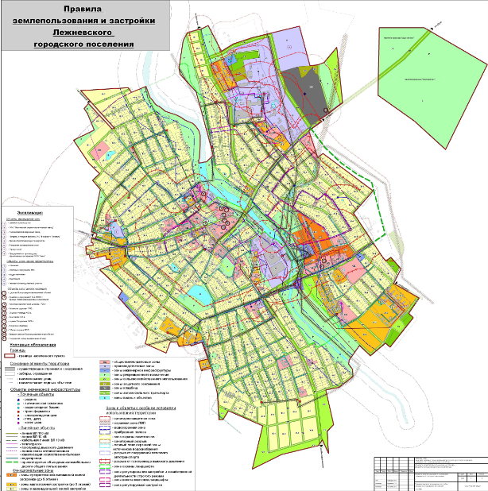
Рисунок 2.2.1.

При осуществлении градостроительной деятельности в части транспортной инфраструктуры на территории Лежневского городского поселения все хозяйствующие субъекты руководствуются:
- Нормативы градостроительного проектирования Ивановской области, утвержденными Постановлением Правительства Ивановской области от 6 ноября 2009 г. N 313-п;
- Федеральный закон от 8 ноября 2007 г. N 257-ФЗ "Об автомобильных дорогах и о дорожной деятельности в Российской Федерации и о внесении изменений в отдельные законодательные акты Российской Федерации";
- Проект организации дорожного движения по улицам Лежневского городского поселения Ивановской области;
- Федеральный закон № 131-ФЗ «Об общих принципах организации местного самоуправления в Российской Федерации»;
- Федеральный закон от 10 декабря 1992 г. № 196-ФЗ «О безопасности дорожного движения»;
- Постановление Правительства Российской Федерации от 3 октября 2013 г. № 864 «О федеральной целевой программе «Повышение безопасности дорожного движения в 2013-2020 годах»;
- Закон Ивановской области от 17.05.2013 года № 31-ОЗ «О внесении изменений в закон Ивановской области «Об организации транспортного обслуживания населения на территории Ивановской области»;
- «Генеральный план и правила землепользования и застройки Лежневского городского поселения Лежневского муниципального района Ивановской области, утвержденный решением Совета Лежневского городского поселения от 25.12.2012 № 109».

2.3. Характеристика функционирования и показатели работы транспортной инфраструктуры по видам транспорта.

Автомобильные дороги являются одним из важнейших элементов транспортной инфраструктуры любого субъекта Российской Федерации, обеспечивая конституционные права граждан на свободу передвижения, а также свободное перемещение товаров и услуг. Транспортная отрасль не только инфраструктурная отрасль хозяйствования, перемещающая грузы и людей, а, в первую очередь, межотраслевая система, преобразующая условия жизнедеятельности и хозяйствования городского поселения. Транспортная система городского поселения представлена только автомобильным транспортом. Основное предназначение транспортной системы – обеспечивать наиболее удобные связи между местами проживания людей и местами осуществления их деятельности при соблюдении соответствующего уровня безопасности движения. Транспорт, наряду с другими инфраструктурными отраслями, обеспечивает базовые условия жизнедеятельности общества, являясь важным инструментом достижения социальных и экономических целей.
Состояние автомобильных дорог определяется своевременностью, полнотой и качеством выполнения работ по содержанию, ремонту, капитальному ремонту, реконструкции и напрямую зависит от стабильности финансирования объемов работ, а также стратегии распределения финансовых ресурсов в условиях их ограниченных объемов.
На территории городского поселения эксплуатируются только автомобильные дороги общего пользования. Автомобильных дорог общего пользования федерального значения, автомобильных дорог общего пользования регионального значения, автомобильных дорог общего пользования межмуниципального значения в границах городского поселения не имеется. Протяженность автомобильных дорог местного значения - улицы в пределах жилой застройки проходящих по территории Лежневского городского поселения составляет 47,9 км. Существующая дорожная сеть на территории городского поселения полностью справляется с объёмами пассажиро и грузоперевозок, необходимыми для обеспечения прав граждан на свободу передвижения, а также свободное перемещение товаров и услуг.
На территории городского поселения эксплуатируются дороги, как с асфальтобетонным покрытием, так и с щебеночным и грунтовым покрытием. Качество состояния дорожной сети не соответствует уровню автомобилизации населения городского поселения, требованиям современного коммерческого автотранспорта. Исходя из вышесказанного, Программой предусмотрены мероприятия направленные на ремонт дорог общего пользования, на улучшение их транспортно-эксплуатационного состояния, приостановление их разрушения, что в итоге приведет к улучшению социальных условий проживания населения в части транспортной доступности и безопасности дорожного движения, при сохранении жизни и здоровья участников дорожного движения.

2.4. Характеристика сети дорог поселения, параметры дорожного движения, оценка качества содержания дорог.

Единственным видом транспорта на территории Лежневского городского поселения, обеспечивающего передвижение населения и перевозок грузов, является автомобильный транспорт. На территории Лежневского городского поселения эксплуатируются только автомобильные дороги местного значения - улицы в пределах жилой застройки. Все дороги, эксплуатируемые на территории Лежневского городского поселения, по виду разрешенного использования относятся к дорогам общего пользования. Схема сети дорог Лежневского городского поселения представлена на рисунке 2.4.1.

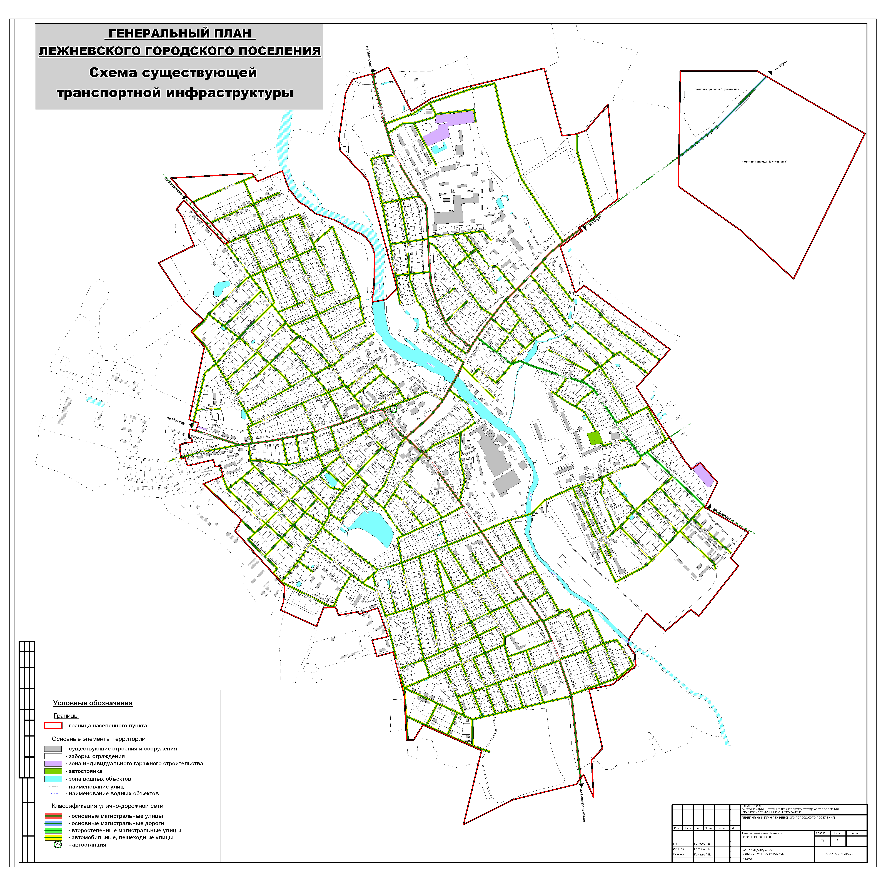
Рисунок 2.4.1.

Основой транспортной сети Лежневского городского поселения, связывающая разные части населенного пункта между собой и обеспечивающих транспортный транзит с другими населёнными пунктами являются следующие улицы:
- ул. 1-я Шуйская – доминирующая автодорога левобережной части посёлка, обеспечивает выезд на автодорогу межмуниципального значения Лежнево – Хозниково – Шуя;
- ул. Ивановская – доминирующая автодорога левобережной части посёлка, обеспечивает выезд на автодорогу федерального значения «М-7 «Волга» подъезд к г. Иваново» в сторону областного центра;
- ул. ул. Октябрьская - Московская – доминирующая автодорога правобережной части посёлка, обеспечивает выезд на автодорогу федерального значения «М-7 «Волга» подъезд к г. Иваново»;
- ул. ул. 1-я Комсомольская, 1-я Интернациональная – доминирующие автодороги левобережной части посёлка, обеспечивает выезд на автодороги межмуниципального значения Лежнево – Савино – Воскресенское, Шуя – Новые Горки - Воскресенское;
- ул. ул. 1-я Тейковская, Дорожная автодороги правобережной части посёлка, обеспечивает выезд на автодорогу федерального значения «М-7 «Волга» подъезд к г. Иваново»;
- ул. ул. Ленина – Афанасовская –автодорога правобережной части посёлка, обеспечивает выезд на автодорогу местного значения Лежнево – Высоково;
- ул. Подгорная – автодорога, обеспечивающая связь с крупнейшей пром. площадкой городского поселения.
Следует отметить, что движение по этим улицам осуществляется в т. ч. транзитным транспортом, следующим по территории городского поселения.
Единственным мостовым переходом в пределах городского поселения для передвижения автомобильного транспорта через р. Ухтохма, разделяющую поселок на северо-восточную (левобережную) и юго-западную (правобережную) часть, является мост, соединяющий ул. ул. Нагорная и 1-я Шуйская.
Перечень автомобильных дорог местного значения – улиц в пределах населённого пункта, расположенных на территории Лежневского городского поселения и их краткие характеристики представлены в таблице 2.4.1.

Таблица 2.4.1.
№ | Сведения о собственники, владельце автомобильной дороги. | Наименование автомобильной дороги | Идентификационный номер дороги | Протяженность автомобильной дороги в границах содержания, км. | Сведения о соответствии автомобильной дороги и ее участков тех. Характеристикам класса и категория дороги |  | Вид разрешенного использования | Иные сведения
 |  |  |  |  | Класс дороги | Категория дороги | Вид разрешенного использования | Иные сведения
1 | Лежневское городское поселение | ул.Афанасовская | 24 214 551 ОП МП - 001 | 0,433 | 3 | улицы в жилой застройке | ОП
2 | Лежневское городское поселение | ул.Ивановская | 24 214 551 ОП МП - 002 | 1,227 | 3 | улицы в жилой застройке | ОП
3 | Лежневское городское поселение | ул.1-я Интернациональная | 24 214 551 ОП МП - 003 | 1,039 | 3 | улицы в жилой застройке | ОП
4 | Лежневское городское поселение | ул.1-я Комсомольская | 24 214 551 ОП МП - 004 | 0,569 | 3 | улицы в жилой застройке | ОП
5 | Лежневское городское поселение | пер.Кооперативный | 24 214 551 ОП МП - 005 | 0,246 | 3 | улицы в жилой застройке | ОП
6 | Лежневское городское поселение | ул. Ленина | 24 214 551 ОП МП - 006 | 0,491 | 3 | улицы в жилой застройке | ОП
7 | Лежневское городское поселение | ул.Московская | 24 214 551 ОП МП - 007 | 0,292 | 3 | улицы в жилой застройке | ОП
8 | Лежневское городское поселение | ул.1-я Назарьевская | 24 214 551 ОП МП - 008 | 0,754 | 3 | улицы в жилой застройке | ОП
9 | Лежневское городское поселение | ул.Октябрьская | 24 214 551 ОП МП - 009 | 1 | 3 | улицы в жилой застройке | ОП
10 | Лежневское городское поселение | ул. Садовая | 24 214 551 ОП МП - 010 | 0,39 | 3 | улицы в жилой застройке | ОП
11 | Лежневское городское поселение | ул.1-я Тейковская | 24 214 551 ОП МП - 011 | 0,862 | 3 | улицы в жилой застройке | ОП
12 | Лежневское городское поселение | ул.Дорожная | 24 214 551 ОП МП - 012 | 0,459 | 3 | улицы в жилой застройке | ОП
13 | Лежневское городское поселение | ул.1-я Шуйская | 24 214 551 ОП МП - 013 | 0,953 | 3 | улицы в жилой застройке | ОП
14 | Лежневское городское поселение | Пл.Советская | 24 214 551 ОП МП - 014 | 0,481 | 3 | улицы в жилой застройке | ОП
15 | Лежневское городское поселение | ул. 2-я Крестьянская | 24 214 551 ОП МП - 015 | 0,305 | 3 | улицы в жилой застройке | ОП
16 | Лежневское городское поселение | ул.1-я Стахановская | 24 214 551 ОП МП - 016 | 0,641 | 3 | улицы в жилой застройке | ОП
17 | Лежневское городское поселение | ул. Пионерская | 24 214 551 ОП МП - 017 | 0,49 | 3 | улицы в жилой застройке | ОП
18 | Лежневское городское поселение | ул.Советская | 24 214 551 ОП МП - 018 | 0,191 | 3 | улицы в жилой застройке | ОП
19 | Лежневское городское поселение | ул.Чистопрудная | 24 214 551 ОП МП - 019 | 0,291 | 3 | улицы в жилой застройке | ОП
20 | Лежневское городское поселение | ул.Островского | 24 214 551 ОП МП - 020 | 0,378 | 3 | улицы в жилой застройке | ОП
21 | Лежневское городское поселение | ул.Нагорная | 24 214 551 ОП МП - 021 | 0,375 | 3 | улицы в жилой застройке | ОП
22 | Лежневское городское поселение | ул.Вишневая | 24 214 551 ОП МП - 022 | 0,44 | 3 | улицы в жилой застройке | ОП
23 | Лежневское городское поселение | ул.Владимирская | 24 214 551 ОП МП - 023 | 0,44 | 3 | улицы в жилой застройке | ОП
24 | Лежневское городское поселение | ул.Войкова | 24 214 551 ОП МП - 024 | 0,44 | 3 | улицы в жилой застройке | ОП
25 | Лежневское городское поселение | ул.Восточная | 24 214 551 ОП МП - 025 | 0,37 | 3 | улицы в жилой застройке | ОП
26 | Лежневское городское поселение | ул.8 Марта | 24 214 551 ОП МП - 026 | 0,3 | 3 | улицы в жилой застройке | ОП
27 | Лежневское городское поселение | ул.Гагарина | 24 214 551 ОП МП - 027 | 0,39 | 3 | улицы в жилой застройке | ОП
28 | Лежневское городское поселение | ул.Гоголя | 24 214 551 ОП МП - 028 | 0,3 | 3 | улицы в жилой застройке | ОП
29 | Лежневское городское поселение | ул.Горького | 24 214 551 ОП МП - 029 | 0,58 | 3 | улицы в жилой застройке | ОП
30 | Лежневское городское поселение | ул.1 Гусевская | 24 214 551 ОП МП - 030 | 0,24 | 3 | улицы в жилой застройке | ОП
31 | Лежневское городское поселение | ул.2 Гусевская | 24 214 551 ОП МП - 031 | 0,46 | 3 | улицы в жилой застройке | ОП
32 | Лежневское городское поселение | ул.Дзержинского | 24 214 551 ОП МП - 032 | 0,43 | 3 | улицы в жилой застройке | ОП
33 | Лежневское городское поселение | ул.Дунаева | 24 214 551 ОП МП - 033 | 0,26 | 3 | улицы в жилой застройке | ОП
34 | Лежневское городское поселение | ул.Жданова | 24 214 551 ОП МП - 034 | 0,46 | 3 | улицы в жилой застройке | ОП
35 | Лежневское городское поселение | ул.1 Западная | 24 214 551 ОП МП -035 | 0,16 | 3 | улицы в жилой застройке | ОП
36 | Лежневское городское поселение | ул.2 Западная | 24 214 551 ОП МП - 036 | 0,16 | 3 | улицы в жилой застройке | ОП
37 | Лежневское городское поселение | ул.1 Заречная | 24 214 551 ОП МП - 037 | 0,23 | 3 | улицы в жилой застройке | ОП
38 | Лежневское городское поселение | ул.2 Заречная | 24 214 551 ОП МП - 038 | 0,23 | 3 | улицы в жилой застройке | ОП
39 | Лежневское городское поселение | ул.Зеленая | 24 214 551 ОП МП - 039 | 0,3 | 3 | улицы в жилой застройке | ОП
40 | Лежневское городское поселение | ул.Земледельческая | 24 214 551 ОП МП - 040 | 1 | 3 | улицы в жилой застройке | ОП
41 | Лежневское городское поселение | ул.2 Интернациональная | 24 214 551 ОП МП - 041 | 0,34 | 3 | улицы в жилой застройке | ОП
42 | Лежневское городское поселение | ул.3 Интернациональная | 24 214 551 ОП МП - 042 | 0,365 | 3 | улицы в жилой застройке | ОП
43 | Лежневское городское поселение | ул.Калинина | 24 214 551 ОП МП - 043 | 1,2 | 3 | улицы в жилой застройке | ОП
44 | Лежневское городское поселение | ул.Карла-Маркса | 24 214 551 ОП МП - 044 | 0,67 | 3 | улицы в жилой застройке | ОП
45 | Лежневское городское поселение | ул.1 Кирова | 24 214 551 ОП МП - 045 | 0,38 | 3 | улицы в жилой застройке | ОП
46 | Лежневское городское поселение | ул.2 Кирова | 24 214 551 ОП МП - 046 | 0,4 | 3 | улицы в жилой застройке | ОП
47 | Лежневское городское поселение | ул.Ковровская | 24 214 551 ОП МП - 047 | 0,3 | 3 | улицы в жилой застройке | ОП
48 | Лежневское городское поселение | ул.1 Колхозная | 24 214 551 ОП МП - 048 | 0,46 | 3 | улицы в жилой застройке | ОП
49 | Лежневское городское поселение | ул.2 Колхозная | 24 214 551 ОП МП - 049 | 0,48 | 3 | улицы в жилой застройке | ОП
50 | Лежневское городское поселение | ул.2 Комсомольская | 24 214 551 ОП МП - 050 | 0,24 | 3 | улицы в жилой застройке | ОП
51 | Лежневское городское поселение | ул.1 Кооперативная | 24 214 551 ОП МП - 051 | 0,4 | 3 | улицы в жилой застройке | ОП
52 | Лежневское городское поселение | ул.2 Коооперативная | 24 214 551 ОП МП - 052 | 0,24 | 3 | улицы в жилой застройке | ОП
53 | Лежневское городское поселение | ул.Красная Горка | 24 214 551 ОП МП - 053 | 0,4 | 3 | улицы в жилой застройке | ОП
54 | Лежневское городское поселение | ул.1 Красноармейская | 24 214 551 ОП МП - 054 | 0,18 | 3 | улицы в жилой застройке | ОП
55 | Лежневское городское поселение | ул.2 Красноармейская | 24 214 551 ОП МП - 055 | 0,4 | 3 | улицы в жилой застройке | ОП
56 | Лежневское городское поселение | ул.3 Красноармейская | 24 214 551 ОП МП - 056 | 0,23 | 3 | улицы в жилой застройке | ОП
57 | Лежневское городское поселение | ул.Красный Ткач | 24 214 551 ОП МП - 057 | 0,58 | 3 | улицы в жилой застройке | ОП
58 | Лежневское городское поселение | ул.1 Крестьянская | 24 214 551 ОП МП - 058 | 0,176 | 3 | улицы в жилой застройке | ОП
59 | Лежневское городское поселение | ул.Куйбышева | 24 214 551 ОП МП - 059 | 0,37 | 3 | улицы в жилой застройке | ОП
60 | Лежневское городское поселение | ул. Луговая | 24 214 551 ОП МП - 060 | 0,11 | 3 | улицы в жилой застройке | ОП
61 | Лежневское городское поселение | ул.Лежневская | 24 214 551 ОП МП - 061 | 0,46 | 3 | улицы в жилой застройке | ОП
62 | Лежневское городское поселение | ул.1 Луначарского | 24 214 551 ОП МП - 062 | 0,58 | 3 | улицы в жилой застройке | ОП
63 | Лежневское городское поселение | ул.2 Луначарского | 24 214 551 ОП МП - 063 | 0,61 | 3 | улицы в жилой застройке | ОП
64 | Лежневское городское поселение | ул. Маяковского | 24 214 551 ОП МП - 064 | 0,433 | 3 | улицы в жилой застройке | ОП
65 | Лежневское городское поселение | ул.Менжинского | 24 214 551 ОП МП - 065 | 0,12 | 3 | улицы в жилой застройке | ОП
66 | Лежневское городское поселение | ул.Мира | 24 214 551 ОП МП - 066 | 0,32 | 3 | улицы в жилой застройке | ОП
67 | Лежневское городское поселение | ул.Мичурина | 24 214 551 ОП МП - 067 | 0,46 | 3 | улицы в жилой застройке | ОП
68 | Лежневское городское поселение | ул.2 Московская | 24 214 551 ОП МП - 068 | 0,12 | 3 | улицы в жилой застройке | ОП
69 | Лежневское городское поселение | ул.2 Назарьевская | 24 214 551 ОП МП - 069 | 0,13 | 3 | улицы в жилой застройке | ОП
70 | Лежневское городское поселение | ул.Набережная | 24 214 551 ОП МП - 070 | 0,58 | 3 | улицы в жилой застройке | ОП
71 | Лежневское городское поселение | ул.Нагорная | 24 214 551 ОП МП - 071 | 0,2 | 3 | улицы в жилой застройке | ОП
72 | Лежневское городское поселение | ул.Некрасова | 24 214 551 ОП МП - 072 | 0,47 | 3 | улицы в жилой застройке | ОП
73 | Лежневское городское поселение | ул.Новая | 24 214 551 ОП МП - 073 | 0,3 | 3 | улицы в жилой застройке | ОП
74 | Лежневское городское поселение | ул.1 Оборонная | 24 214 551 ОП МП - 074 | 0,4 | 3 | улицы в жилой застройке | ОП
75 | Лежневское городское поселение | ул.2 Оборонная | 24 214 551 ОП МП - 075 | 0,42 | 3 | улицы в жилой застройке | ОП
76 | Лежневское городское поселение | ул.3 Оборонная | 24 214 551 ОП МП - 076 | 0,66 | 3 | улицы в жилой застройке | ОП
77 | Лежневское городское поселение | ул.Первомайская | 24 214 551 ОП МП - 077 | 0,36 | 3 | улицы в жилой застройке | ОП
78 | Лежневское городское поселение | ул. Подгорная | 24 214 551 ОП МП - 078 | 0,25 | 3 | улицы в жилой застройке | ОП
79 | Лежневское городское поселение | ул.Полевая | 24 214 551 ОП МП - 079 | 0,45 | 3 | улицы в жилой застройке | ОП
80 | Лежневское городское поселение | ул.Приречная | 24 214 551 ОП МП - 080 | 0,165 | 3 | улицы в жилой застройке | ОП
81 | Лежневское городское поселение | ул.Пролетарская | 24 214 551 ОП МП - 081 | 0,44 | 3 | улицы в жилой застройке | ОП
82 | Лежневское городское поселение | ул.Пугачева | 24 214 551 ОП МП - 082 | 0,8 | 3 | улицы в жилой застройке | ОП
83 | Лежневское городское поселение | пл. Пушкина | 24 214 551 ОП МП - 083 | 0,3 | 3 | улицы в жилой застройке | ОП
84 | Лежневское городское поселение | ул.1 Пушкина | 24 214 551 ОП МП - 084 | 0,45 | 3 | улицы в жилой застройке | ОП
85 | Лежневское городское поселение | ул.2 Пушкина | 24 214 551 ОП МП - 085 | 0,4 | 3 | улицы в жилой застройке | ОП
86 | Лежневское городское поселение | ул. Рабочий Поселок | 24 214 551 ОП МП - 086 | 0,02 | 3 | улицы в жилой застройке | ОП
87 | Лежневское городское поселение | ул.1 Речная | 24 214 551 ОП МП - 087 | 0,12 | 3 | улицы в жилой застройке | ОП
88 | Лежневское городское поселение | ул.2 Речная | 24 214 551 ОП МП - 088 | 0,1 | 3 | улицы в жилой застройке | ОП
89 | Лежневское городское поселение | ул.2 Садовая | 24 214 551 ОП МП - 089 | 0,17 | 3 | улицы в жилой застройке | ОП
90 | Лежневское городское поселение | ул.Самойлова | 24 214 551 ОП МП - 090 | 0,44 | 3 | улицы в жилой застройке | ОП
91 | Лежневское городское поселение | ул.1 Свердлова | 24 214 551 ОП МП - 091 | 0,23 | 3 | улицы в жилой застройке | ОП
92 | Лежневское городское поселение | ул.2 Свердлова | 24 214 551 ОП МП - 092 | 0,26 | 3 | улицы в жилой застройке | ОП
93 | Лежневское городское поселение | ул.1 Северная | 24 214 551 ОП МП - 093 | 0,48 | 3 | улицы в жилой застройке | ОП
94 | Лежневское городское поселение | ул.2 Северная | 24 214 551 ОП МП - 094 | 0,31 | 3 | улицы в жилой застройке | ОП
95 | Лежневское городское поселение | ул.3 Северная | 24 214 551 ОП МП - 095 | 0,31 | 3 | улицы в жилой застройке | ОП
96 | Лежневское городское поселение | ул.Солнечная | 24 214 551 ОП МП - 096 | 0,25 | 3 | улицы в жилой застройке | ОП
97 | Лежневское городское поселение | ул.40 лет Октября | 24 214 551 ОП МП - 097 | 0,3 | 3 | улицы в жилой застройке | ОП
98 | Лежневское городское поселение | ул.Спортивная | 24 214 551 ОП МП - 098 | 0,32 | 3 | улицы в жилой застройке | ОП
99 | Лежневское городское поселение | ул. Строителей | 24 214 551 ОП МП - 099 | 0,15 | 3 | улицы в жилой застройке | ОП
100 | Лежневское городское поселение | ул.2 Стахановская | 24 214 551 ОП МП - 100 | 0,36 | 3 | улицы в жилой застройке | ОП
101 | Лежневское городское поселение | ул.2 Тейковская | 24 214 551 ОП МП - 101 | 0,32 | 3 | улицы в жилой застройке | ОП
102 | Лежневское городское поселение | ул.Трудовая | 24 214 551 ОП МП - 102 | 0,48 | 3 | улицы в жилой застройке | ОП
103 | Лежневское городское поселение | ул.Фабричная | 24 214 551 ОП МП - 103 | 0,15 | 3 | улицы в жилой застройке | ОП
104 | Лежневское городское поселение | ул.1 Фрунзе | 24 214 551 ОП МП - 104 | 0,12 | 3 | улицы в жилой застройке | ОП
105 | Лежневское городское поселение | ул.2 Фрунзе | 24 214 551 ОП МП - 105 | 0,36 | 3 | улицы в жилой застройке | ОП
106 | Лежневское городское поселение | ул.Футбольная | 24 214 551 ОП МП - 106 | 0,26 | 3 | улицы в жилой застройке | ОП
107 | Лежневское городское поселение | ул.Чапаева | 24 214 551 ОП МП - 107 | 0,34 | 3 | улицы в жилой застройке | ОП
108 | Лежневское городское поселение | ул.Чехова | 24 214 551 ОП МП - 108 | 0,2 | 3 | улицы в жилой застройке | ОП
109 | Лежневское городское поселение | ул.Чкалова | 24 214 551 ОП МП - 109 | 0,25 | 3 | улицы в жилой застройке | ОП
110 | Лежневское городское поселение | ул.2 Шуйская | 24 214 551 ОП МП - 110 | 0,095 | 3 | улицы в жилой застройке | ОП
111 | Лежневское городское поселение | ул.Южная | 24 214 551 ОП МП - 111 | 0,2 | 3 | улицы в жилой застройке | ОП
112 | Лежневское городское поселение | ул.Петра Жукова | 24 214 551 ОП МП - 112 | 0,3 | 3 | улицы в жилой застройке | ОП
113 | Лежневское городское поселение | пер.Афанасовский | 24 214 551 ОП МП - 113 | 0,08 | 3 | улицы в жилой застройке | ОП
114 | Лежневское городское поселение | пер.Больничный | 24 214 551 ОП МП - 114 | 0,25 | 3 | улицы в жилой застройке | ОП
115 | Лежневское городское поселение | пер.Горького | 24 214 551 ОП МП - 115 | 0,54 | 3 | улицы в жилой застройке | ОП
116 | Лежневское городское поселение | пер.Гусевский | 24 214 551 ОП МП - 116 | 0,25 | 3 | улицы в жилой застройке | ОП
117 | Лежневское городское поселение | пер.Ивановский | 24 214 551 ОП МП - 117 | 0,06 | 3 | улицы в жилой застройке | ОП
118 | Лежневское городское поселение | пер.Интернациональный | 24 214 551 ОП МП - 118 | 0,21 | 3 | улицы в жилой застройке | ОП
119 | Лежневское городское поселение | пер.Калининский | 24 214 551 ОП МП - 119 | 0,16 | 3 | улицы в жилой застройке | ОП
120 | Лежневское городское поселение | Пер.Карла-Маркса | 24 214 551 ОП МП - 120 | 0,16 | 3 | улицы в жилой застройке | ОП
121 | Лежневское городское поселение | пер.Красноармейский | 24 214 551 ОП МП - 121 | 0,05 | 3 | улицы в жилой застройке | ОП
122 | Лежневское городское поселение | пер.Октябрьский | 24 214 551 ОП МП - 122 | 0,27 | 3 | улицы в жилой застройке | ОП
123 | Лежневское городское поселение | пер.Первомайский | 24 214 551 ОП МП - 123 | 0,13 | 3 | улицы в жилой застройке | ОП
124 | Лежневское городское поселение | пер.Пушкина | 24 214 551 ОП МП - 124 | 0,26 | 3 | улицы в жилой застройке | ОП
125 | Лежневское городское поселение | пер.Садовый | 24 214 551 ОП МП - 125 | 0,06 | 3 | улицы в жилой застройке | ОП
126 | Лежневское городское поселение | пер.Свердлова | 24 214 551 ОП МП - 126 | 0,2 | 3 | улицы в жилой застройке | ОП
127 | Лежневское городское поселение | пер.Средний | 24 214 551 ОП МП - 127 | 0,2 | 3 | улицы в жилой застройке | ОП
128 | Лежневское городское поселение | пер.Тейковский | 24 214 551 ОП МП - 128 | 0,14 | 3 | улицы в жилой застройке | ОП
129 | Лежневское городское поселение | пер.Фабричный | 24 214 551 ОП МП - 129 | 0,06 | 3 | улицы в жилой застройке | ОП
130 | Лежневское городское поселение | пер.Чистопрудный | 24 214 551 ОП МП - 130 | 0,06 | 3 | улицы в жилой застройке | ОП
131 | Лежневское городское поселение | пер.Чкалова | 24 214 551 ОП МП - 131 | 0,06 | 3 | улицы в жилой застройке | ОП
132 | Лежневское городское поселение | пер.1 Шуйский | 24 214 551 ОП МП - 132 | 0,28 | 3 | улицы в жилой застройке | ОП
133 | Лежневское городское поселение | пер.2 Шуйский | 24 214 551 ОП МП - 133 | 0,28 | 3 | улицы в жилой застройке | ОП
134 | Лежневское городское поселение | пер.Южный | 24 214 551 ОП МП - 134 | 0,09 | 3 | улицы в жилой застройке | ОП
135 | Лежневское городское поселение | пер.2 Калининский | 24 214 551 ОП МП - 135 | 0,25 | 3 | улицы в жилой застройке | ОП
 | Лежневское городское поселение | Всего: Общее количество автомобильных дорог |  | 135 | шт.
 | Лежневское городское поселение | общая протяженность автомобильных дорог |  | 47,851 | км.

Расчетная интенсивность движения потока транспортных средств по автомобильным дорогам Лежневского городского поселения – улицам в пределах жилой застройки составляет от 200 до 2000 приведенных единиц в сутки. Разрешенная скорость движения транспортных средств по автомобильным дорогам, указанным в таблице 2.4.1. составляет 60 км/ч. (за исключением участков с ограничением скорости движения). Основной состав потока транспортных средств на автомобильных дорогах Лежневского городского поселения составляют легковые автомобили (в тёплый период включая мотоциклы и мопеды). Общественный автотранспорт на автомобильных дорогах местного значения – улицы в жилой застройке в общем составе потока транспортных средств не превышает 1,4 %. Грузовой автотранспорт (грузоподъёмностью свыше 1,5 тн) на автомобильных дорогах общего пользования Лежневского городского поселения в общем составе потока транспортных средств не превышает 2,33 %. Автомобильные дороги общего пользования местного значения – улицы в пределах жилой застройки, суммарной протяженностью 47,851 км. имеют различные типы покрытий: асфальтобетонное, песчано-гравийное (щебеночное), грунтовое: асфальтобетонное покрытие – 13,599 км, песчано-гравийное покрытие – 2,040 км., грунтовые покрытия – 32,261 км.
Ремонт, поддержание в нормальном состоянии автомобильных дорог – одна из ключевых задач, которые приходится решать Администрации Лежневского муниципального района по Лежневскому городскому поселению в настоящее время. Построенные десятки лет назад дороги не были рассчитаны на грузопоток и интенсивность движения, какие испытывают сейчас, поэтому выходят из строя и имеют многочисленные ямы и выбоины. В связи с недостаточностью финансирования, в Лежневском городском поселении дороги асфальтируют небольшими участками или ямочным методом. Общее техническое состояние муниципальных автомобильных дорог оценивается как неудовлетворительное. Техническое состояние мостового перехода для передвижения автомобильного транспорта через р. Ухтохма оценивается как не отвечающее нормативным требованиям к транспортно-эксплуатационным показателям.

2.5. Анализ состава парка транспортных средств и уровня автомобилизации в поселении, городском округе.

В Лежневском городском поселении на долю автомобильного транспорта приходится весь объем перевозок грузов и пассажиров. Автомобильный транспорт составляет основу транспортной системы поселения, так как другие виды транспорта на территории не представлены. Расчетный уровень автомобилизации населения составляет 500 - 550 легковых автомобилей (без учета мототранспорта), 3 - 5 ведомственных автомобиля учреждений, 70 – 75 грузовых автомобилей, 70 -75 автобусов на 1000 жителей. Таким образом в Лежневском городском поселении в составе парка транспортных средств преобладает, более 78 %, легковой автотранспорт. Парк ведомственных автомобилей не превышает 1 % от общего количества автотранспортных средств. На территории Лежневского городского поселения обеспеченность автомобилей предприятий и учреждений парковками (парковочными местами) соответствует Нормативам градостроительного проектирования Ивановской области. Для хранения легковых автомобилей частной формы собственности жители Лежневского городского поселения в зоне многоквартирной застройки используют гаражи различного типа и парковочные места на прилегающей территории, располагающиеся как в селитебной зоне, так и за её пределами, а в зоне усадебной застройки – на территории приусадебных участков.

2.6. Характеристика работы транспортных средств общего пользования.

На территории Лежневского городского поселения предприятия по работе транспортных средств общего пользования, за исключением таксомоторных предприятий, отсутствуют. Перевозку пассажиров осуществляют автотранспортные предприятия, располагающиеся вне границ городского поселения. Перевозку основного объёма пассажиропотока осуществляет ООО «ТрансСервис» г. Шуя. На момент разработки Программы в пределах Лежневского городского поселения данным автотранспортным предприятием было организовано десять регулярных маршрутов перевозок пассажиров. Краткая характеристика автобусных маршрутов, обслуживающих жителей городского поселения приведена в таблице 2.6.1.
Таблица 2.6.1.
№ п/п | Наименование маршрута | Количество рейсов, шт. | Промежуточные населенные пункты в пределах поселения
1 | 2 | 3 | 4
1 | № 123 п. Лежнево – д. Шилыково | 3, ежедневно | -
2 | № 125 п. Лежнево – д. Кнутиха | 2, ежедневно | -
3 | № 128 п. Лежнево – д. Щапово | 2, ежедневно | -
4 | № 129 п. Лежнево – д. Высоково | 2, ежедневно, (с 15.04 по 15.10 4 рейса ежедневно) | -
5 | № 301 г. Иваново, автовокзал - п. Лежнево, автостанция ч/з д. Козино | 13, ежедневно | -
6 | № 303 г. Иваново, автовокзал - п. Лежнево, автостанция ч/з д. Сабиново | 13, ежедневно | -
7 | № 303 г. Иваново, автовокзал - п. Лежнево, автостанция | 23, ежедневно | -
8 | № 303 г. Иваново, автовокзал - п. Лежнево, автостанция – п. Новые Горки | 12, ежедневно | -
9 | № 303 г. Иваново, автовокзал – м. Красный Остров | 4, ежедневно | -
10 | № 303 г. Иваново, автовокзал - п. Лежнево, автостанция – д. Клементьево | 3, ежедневно | -

Наиболее интенсивные маршруты пассажиропотока на территории городского поселения направлены в областной центр и город Шуя. Среднесуточный объём пассажироперевозок маршрутами автотранспорта общего пользования в границах Лежневского муниципального образования составляет 60,27 пасс./сут. Общий среднесуточный объём пассажироперевозок, обслуживающих жителей городского поселения, определен по норме наполнения подвижного состава существующих маршрутов общественного транспорта и составляет, с учетом пассажиропотока как в границах Лежневского муниципального района, так и за его 470,13 пасс. /сут. Сеть автомобильных дорог и существующие автобусные маршруты дают возможность жителям городского поселения осуществлять свое право на свободу перемещения.
На территории Лежневского городского поселения перевозку пассажиров – школьников осуществляет МБОУ Лежневская СОШ № 10 и МБОУ Лежневская СОШ № 11. Для перевозки школьников в МБОУ Лежневская СОШ № 10 используется школьный автобус марки ПАЗ 32053-70 гос. номер Н 137 мс 37. Перевозка школьников производится на основании разработанного паспорта дорожной безопасности образовательной организации МБОУ Лежневская СОШ № 10, утвержденного директором школы и согласованного с Первым заместителем Главы Лежневского муниципального района и начальником ОГИБД МО МВД РФ «Ивановский». Перевозка школьников осуществляется по следующим маршрутам:
- Маршрут № 1: Лежнево – Высоково – Лежнево (протяженность маршрута 18 км.);
- Маршрут № 2: Лежнево – Телегино – Увальево – Яковлево – Лежнево (протяженность маршрута 31 км.);
- Маршрут № 3: Лежнево – Телегино – Увальево – Лежнево – школа (протяженность маршрута 31 км.).
В целях контроля за безопасностью дорожного движения Приказом директора МБОУ Лежневская СОШ № 10 № 77 - В от 28.08.2015 г. назначены ответственные лица за безопасность перевозок учащихся. ДТП с участием школьного автобуса и учащихся при перевозки их к месту обучения и обратно за прошедший год не зарегистрировано. Схемы маршрутов школьного автобуса МБОУ Лежневская СОШ № 10 приведены на рисунке 2.6.1. и 2.6.2.
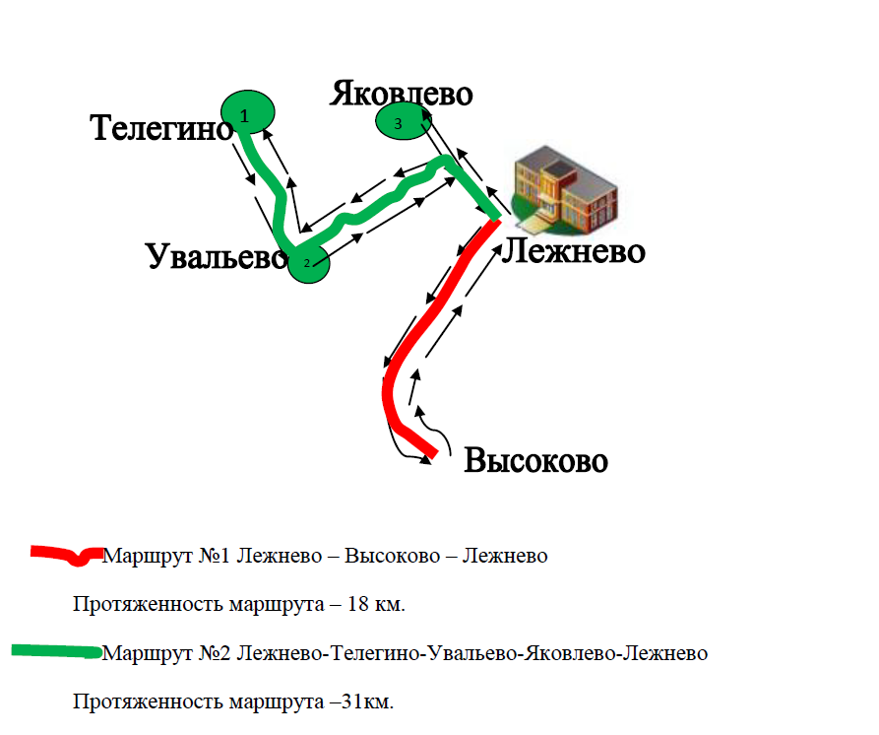
Рисунок 2.6.1.
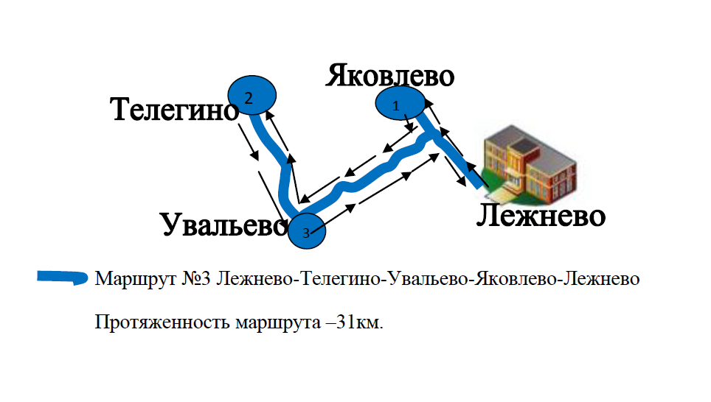
Рисунок 2.6.2.

Среднесуточное количество учащихся МБОУ Лежневская СОШ № 10, перевозимых школьным автобусом к месту обучения составляет 31 человек.
Для перевозки школьников в МБОУ Лежневская СОШ № 11 используется школьный автобус. Перевозка школьников производится на основании разработанного паспорта безопасности места массового пребывания людей МБОУ Лежневская СОШ № 11, утвержденного Главой Лежневского муниципального района, согласованного с начальником отделения полиции № 7 п.г.т. Лежнево МО МВД РФ «Ивановский», начальником отделения УФСБ Росси по Ивановской области в г.о. Тейково и начальником 4 отряда ГПС ОГКУ «Управление по ЗН и ПБ» Ивановской области. Перевозка школьников осуществляется по следующим маршрутам:
- Маршрут № 1: Лежнево – Клементьево – Телегино –Яковлево -Гулиха – школа (протяженность маршрута 46,5 км.);
- Маршрут № 2: Лежнево – Крутово – Перепечино – Дюпово – школа (протяженность маршрута 17,2 км.).
В целях контроля за безопасностью дорожного движения Приказом директора МБОУ Лежневская СОШ № 11 № 117 от 28.08.2015 г. назначены ответственные лица за безопасность перевозок учащихся. ДТП с участием школьного автобуса и учащихся при перевозки их к месту обучения и обратно за прошедший год не зарегистрировано. Схемы маршрутов школьного автобуса МБОУ Лежневская СОШ № 11 приведены на рисунке 2.6.3. и 2.6.4.
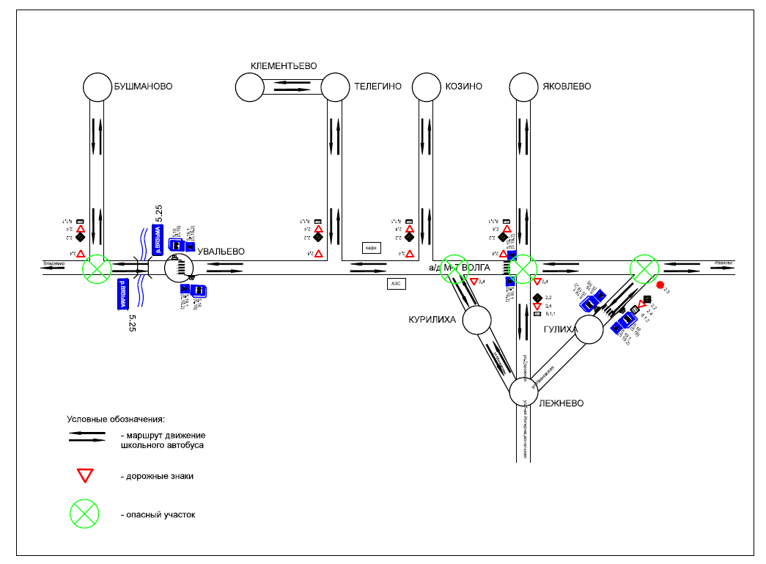
Рисунок 2.6.3.
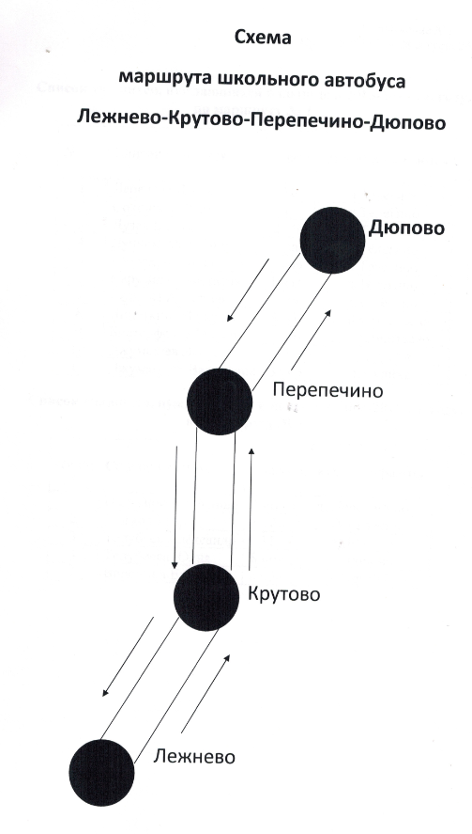
Рисунок 2.6.4.

Среднесуточное количество учащихся МБОУ Лежневская СОШ № 11, перевозимых школьным автобусом к месту обучения составляет 16 человек.

2.7. Характеристика условий пешеходного и велосипедного передвижения.

Согласно СП 34.13330.2012, утверждённый Приказом Минрегионразвития РФ от 30 июня 2012 г. № 266, велосипедные дорожки устраиваются за пределами проезжей части дорог при значениях соотношения интенсивности движения автомобилей и велосипедистов, указанных в таблице 2.7.1.
Таблица 2.7.1.
Показатель | Значение
Интенсивность движения автомобилей (суммарная в двух направлениях), авт./ч | до 400 | 600 | 800 | 1000 | 1200
Расчетная интенсивность движения велосипедистов, вел./ч. | 70 | 50 | 30 | 20 | 15
*в сельских поселениях велосипедные дорожки могут быть совмещены с пешеходными.

Значение соотношения интенсивности движения автомобилей и велосипедистов, указанных в таблице 2.7.1. в Лежневском городском поселении не достигнуты.
Согласно СП 42.13330.2011, утвержденный приказом Минрегион России от 28 декабря 2010 г. № 820 пешеходные части тротуара городов следует принимать значениям, приведённым в таблице 2.7.2.
Таблица 2.7.2.
Категория дорог и улиц | Расчетная скорость движения, км/ч | Ширина пешеходной части тротуара, м
Улицы и дороги местного значения:
Улица в жилой застройке | 40 | 1,5

Пешеходные тротуары в Лежневском городском поселении организованы не повсеместно. Согласно проекта организации дорожного движения по улицам Лежневского городского поселения Ивановской области требуется обустроить порядка 6,751 км. пешеходных дорожек, что составляет 52,31 % от общего количества в соответствии с нормативными документами.
Выбор типа пешеходного перехода регламентирован ГОСТ Р 52766-2007 «Дороги автомобильные общего пользования. Элементы обустройства. Общие требования» и определяется соотношением интенсивности движения пешеходов и транспорта по основной дороге. Параметры соотношения интенсивности движения пешеходов и транспорта по дороге, регламентирующие тип пешеходного перехода приведены на рисунке 2.7.1.
Рисунок 2.7.1.
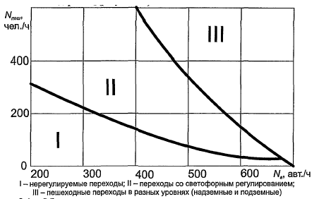

Значения соотношения интенсивности движения автомобилей и пешеходов, предписанные для оборудования пешеходных переходов в разных уровнях с проезжей частью или оборудования их светофорным регулированием, указанных в таблице 2.7.1. в Лежневском городском поселении не достигнуты.
Согласно п. 4 «Требования к техническим средствам и устройствам организации и обеспечения безопасности дорожного движения» ГОСТ Р 52766-2007 «Дороги автомобильные общего пользования. Элементы обустройства. Общие требования», размещение дорожных знаков на дорогах должны соответствовать ГОСТ 52289-2004 и проектам организации дорожного движения, утвержденных в установленном порядке. Согласно проекта организации дорожного движения по улицам Лежневского городского поселения Ивановской области требуется установить 54 дорожных знаков «Пешеходный переход» и 14 «Дети». В соответствии с п. 4.5.2.4. ГОСТ Р 52766-2007 «Дороги автомобильные общего пользования. Элементы обустройства. Общие требования» пешеходные переходы должны быть оборудованы дорожными знаками, разметкой, стационарным наружным освещением (с питанием от распределительных сетей или автономных источников). Особое внимание должно быть уделено организации дорожного движение около образовательных организаций: дошкольные образовательные организации, общеобразовательные организации, организации дополнительного образования, профессиональные образовательные организации. Согласно изменениям № 3 ГОСТ 52289-2004 они должны быть обустроены инновационными техническими средствами организации дорожного движения. Этим же государственным стандартом в п. 4.2.5.1. предписывается устройство островков безопасности на наземных пешеходных переходах при интенсивности движения транспортных средств не менее 400 ед./ч. на одну полосу проезжей части.

2.8. Характеристика движения грузовых транспортных средств, оценка работы транспортных средств коммунальных и дорожных служб.

На территории Лежневского городского поселения расположены автомобильные дороги общего пользования местного значения IV категории. Основной объём грузовых перевозок, осуществляемый по автомобильным дорогам местного значения, обслуживает потребности промышленных, сельскохозяйственных и пр. предприятий Лежневского городского поселения. Основные транзитные потоки грузовых транспортных средств в границах Лежневского городского поселения следуют по улицам ул. 1-я Шуйская, ул. Ивановская, ул. Октябрьская, ул. Московская, ул. 1-я Комсомольская, ул. 1-я Интернациональная, ул. 1- я Тейковская, ул. Дорожная, ул. Подгорная. Расчетная интенсивность движения грузовых транспортных средств по автодорогам IV категории местного значения составляет 60 км/ч, за исключением участков с ограничением скорости передвижения автотранспортных средств.
На территории МО «Лежневское городское поселение» работу коммунальных и дорожных служб осуществляют следующие специализированные предприятия:
- уборка территории, содержании грунтовых дорог в зимний и летний периоды и т.д.- МБУ «Лежневец», п. Лежнево;
- вывоз ТБО - специализированная организация ООО «Транспортная компания;
- уборка дорог в зимний период, ремонт дорог и т.д. – ООО «Строитель».
Специализированное предприятие ООО “Чистое поле” имеет лицензию на осуществление деятельности по сбору, использованию, обезвреживанию, транспортированию и размещению отходов I - IV класса опасности № ОП-16-000721 от 26.02.2010 г. Количество и характеристика спецавтотранспорта приведена в таблице 2.8.1.
Таблица 2.8.1
№ п/п | Наименование техники | Кол-во | Марка | Год  выпуска | % износа
ООО "Строитель"
1 | Трактор | 4 | н/д | н/д | н/д
2 | Грейдер | 1 | н/д | н/д | н/д
3 | Погрузчик фронтальный | 1 | н/д | н/д | н/д
4 | Асфальтоукладчик | 1 | н/д | н/д | н/д
5 | Каток дорожный | 2 | н/д | н/д | н/д
6 | Экскаватор | 1 | н/д | н/д | н/д
7 | КДМ | 1 | н/д | н/д | н/д
8 | Бульдозер | 1 | н/д | н/д | н/д
9 | Автомобиль грузовой | 2 | н/д | н/д | н/д
МБУ «Лежневец»
1 | Трактор | 1 | н/д | н/д | н/д
2 | Экскаватор | 1 | н/д | н/д | н/д
3 | Автомобиль грузовой | 1 | н/д | н/д | н/д

Дорожное хозяйство МО «Лежневское городское поселение» определяется сетью автомобильных дорог общего пользования. Все автомобильные дороги городского поселения относятся к категории – улицы в жилой застройке. В Лежневском городском поселении общее количество дорог общего пользования значения составляет 135 ед.
В настоящее время механизированная уборка дорожных покрытий осуществляется и в зимний период. Основными задачами летней уборки дорожных покрытий является подметание и мойка территорий, имеющих твердое покрытие. Основной задачей зимней уборки дорожных покрытий является своевременная очистка проезжей части от выпавшего снега, профилактическая обработка дорожных покрытий песком и пескосоляной смесью для ликвидации гололеда.
Инфраструктура для хранения, ремонта и обслуживания транспортных средств предприятия коммунального комплекса ООО “Чистое поле Шуя» располагается вне границ Лежневского городского поселения. Инфраструктура для хранения, ремонта и обслуживания транспортных средств предприятий коммунального комплекса ООО «Строитель» и МБУ «Лежневец» располагаются в границах городского поселения. Состояние инфраструктуры для хранения, ремонта и обслуживания транспортных средств предприятий коммунального комплекса и уборки дорог позволяют поддерживать технику в исправном состоянии.

2.9. Анализ уровня безопасности дорожного движения.

Для обеспечения безопасности дорожного движения в Лежневском городском поселении Лежневского муниципального района утверждён проект организации дорожного движения по улицам Лежневского городского поселения Ивановской области. В рамках исполнения вышеуказанного проекта организации дорожного движения администрации Лежневского городского поселения следует установить 115 единиц дорожных знаков, что превышает 69 % от общего количества в соответствии с нормативными документами, а так же организовать искусственное освещение на протяжении 4149 пог. м., что составляет более 41,6 % от общего количества в соответствии с нормативными документами.
Для безопасности перевозки учащихся МБОУ Лежневская СОШ № 10 и МБОУ Лежневская СОШ № 11 к месту учебы и обратно, разработаны паспорта дорожной безопасности образовательных учреждений и назначены ответственные за безопасность дорожного движения и сопровождающие в школьных автобусах (см. п 2.6. данного раздела).
Событий, возникших в процессе движения по автомобильным дорогам транспортных средств, при котором погибли люди, критично повреждены транспортные средства, сооружения, грузы либо причинен значительный материальный ущерб, в течении трех последних лет не зафиксировано. За рассматриваемый период на автомобильных дорогах Лежневского городского поселения ежегодно отмечается два – три дорожно-транспортного происшествия, при которых здоровью участников дорожного движения был причинен вред различной тяжести.

2.10. Оценка уровня негативного воздействия транспортной инфраструктуры на окружающую среду, безопасность и здоровье населения

Транспорт является крупнейшим загрязнителем атмосферного воздуха. Среди основных причин, способствующих росту негативного воздействия автотранспорта на состояние окружающей среды и здоровье населения, необходимо отметить следующие:
- низкие экологические характеристики отечественных автомобилей и моторного топлива;
- неудовлетворительное техническое состояние эксплуатируемого автопарка, недостаточное развитие и востребованность услуг в области технического обслуживания автомобилей;
- не оптимальная организация дорожного движения;
- не удовлетворительное состояние сети дорог общего пользования.
Устранение вышеуказанных причин будет способствовать созданию условий для снижения уровня техногенного воздействия автотранспорта на окружающую среду и здоровье человека. В рамках полномочий Лежневского городского поселения находится решение двух последних из вышеуказанных причин. На их устранение направлена Программа комплексного развития транспортной инфраструктуры Лежневского городского поселения Лежневского муниципального района Ивановской области на 2016-2025 годы и исполнение утвержденного проекта организации дорожного движения по улицам Лежневского городского поселения Ивановской области.
Парниковые газы — газы, которые, пропуская солнечные лучи, препятствуют длинноволновому тепловому излучению с земной поверхности. Часть этого поглощенного теплового излучения атмосферы излучается обратно к земной поверхности, создавая парниковый (тепличный) эффект. Наиболее важными парниковыми газами являются пары воды, двуокись углерода, метан, окись азота, озон, фреоны. Парниковые газы могут иметь естественное (природное) и антропогенное происхождение. Двуокись углерода (С0₂) является основным антропогенным парниковым газом. Около 80% углекислого газа образуется в результате сжигания ископаемого топлива (нефть и продукты её переработки, газ, уголь, сланцы и пр.), остальная часть приходится на вырубку лесов, прежде всего тропических. Основным парниковым газом является диоксид углерода (С0₂), его вклад в парниковый эффект, по разным данным, составляет от 50 до 65%.
Согласно руководящим принципам национальных инвентаризаций парниковых газов МГЭИК количество выбросов С0₂ автотранспортом лучше всего вычислять на основе количества и вида сожженного топлива по формуле:
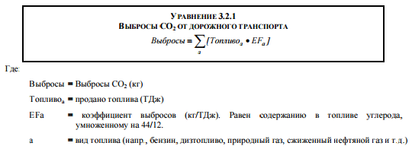

Ужесточение законодательства РФ по отношению к экологическим характеристикам моторных топлив будут способствовать снижению негативного воздействия автотранспорта на состояние окружающей среды и здоровье населения.
На территории Лежневского городского поселения автозаправочных станций. для заправки автотранспорта моторным топливом, в результате сжигания которого образуется двуокись углерода (С0₂), не организовано. Данные по объёмам потребления различных видов моторного топлива на территории городского поселения отсутствуют.

2.11. Характеристика существующих условий и перспектив развития и размещения транспортной инфраструктуры поселения.

Лежневское городское поселение имеет разветвленную улично-дорожную сеть автомобильных дорог с невысоким уровнем благоустройства. На территории городского поселения эксплуатируются только автомобильные дороги общего пользования. Протяженность автомобильных дорог проходящих по территории Лежневского городского поселения составляет: автомобильных дорог общего пользования - улицы в пределах жилой застройки 47,9 км. Существующая дорожная сеть на территории городского поселения полностью справляется с объёмами пассажиро и грузоперевозок, необходимыми для обеспечения прав граждан на свободу передвижения, а также свободное перемещение товаров и услуг. На территории городского поселения эксплуатируются дороги, как с асфальтобетонным, так и с щебеночным и грунтовым покрытием. Техническое состояние автомобильных дорог можно расценивать как неудовлетворительное. Качество состояния дорожной сети не соответствует уровню автомобилизации населения городского поселения, требованиям современного коммерческого автотранспорта.
Программой комплексного развития транспортной инфраструктуры Лежневского городского поселения Лежневского муниципального района Ивановской области на 2016-2025 годы предусмотрены мероприятия направленные на развитие транспортной инфраструктуры городского поселения (строительство автостанции, строительство нового мостового перехода через р. Ухтохма, организация четырёх основных дорожно-транспортных направления: Лежнево-Шуя, Лежнево-Иваново, Лежнево-Москва, Лежнево-Воскресенское-Савино, ремонт существующих дорог общего пользования, улучшение их транспортно-эксплуатационного состояния, установка дорожных знаков, устройство искусственного освещение и обустройство пешеходных дорожек на улично-дорожной сети городского поселения, устройство парковочных мест автомобильного транспорта в селитебной зоне). Реализация Программы сопряжена с рядом экономических, социальных, финансовых и иных рисков, которые могут привести к несвоевременному или неполному решению задач, нерациональному использованию ресурсов, другим негативным последствиям. К таким рискам следует отнести:
- недостаточное бюджетное финансирование, которое напрямую влияет на возможность реализации разработанных мероприятий (инвестиционных проектов);
- несвоевременное принятие нормативных правовых актов, которые способствуют сдерживанию реализации программы развитие транспортной инфраструктуры;
- несбалансированное распределение финансовых средств в течении бюджетного периода, способствующее сдерживанию реализации мероприятий Программы.

2.12. Оценка нормативно-правовой базы, необходимой для функционирования и развития транспортной инфраструктуры поселения.

В рамках осуществления полномочий по поддержанию функционирования и развития транспортной инфраструктуры администрацией Лежневского городского поселения финансируются работы по содержанию и ремонту автомобильных дорог общего пользования местного значения, разработан проект организации дорожного движения по улицам Лежневского городского поселения Ивановской области, который направлен на оптимизацию методов организации дорожного движения, для повышения пропускной способности и безопасности движения транспортных средств и пешеходов.
В рамках осуществления полномочий по поддержанию функционирования и развития транспортной инфраструктуры администрация Лежневского городского поселения руководствуется следующими нормативно-правовыми документами:
- Федеральный закон от 8 ноября 2007 г. N 257-ФЗ "Об автомобильных дорогах и о дорожной деятельности в Российской Федерации и о внесении изменений в отдельные законодательные акты Российской Федерации";
- Федеральный закон № 131-ФЗ «Об общих принципах организации местного самоуправления в Российской Федерации»;
- Федеральный закон от 10 декабря 1992 г. № 196-ФЗ «О безопасности дорожного движения»;
- постановление Правительства Российской Федерации от 3 октября 2013 г. № 864 «О федеральной целевой программе «Повышение безопасности дорожного движения в 2013-2020 годах»;
- Закон Ивановской области от 17.05.2013 года № 31-ОЗ «О внесении изменений в закон Ивановской области «Об организации транспортного обслуживания населения на территории Ивановской области»;
- и др.

2.13. Оценка финансирования транспортной инфраструктуры.

Финансирование транспортной инфраструктуры осуществляется в рамках исполнения бюджета Лежневского городского поселения. Объёмы финансирования транспортной инфраструктуры администрацией Лежневского городского поселения за предыдущие три года приведены в таблице 2.13.1.
Таблица 2.13.1.
№ п/п | Период финансирования | Значение, руб.
1 | 2013 г. | 6 333 000,00
2 | 2014 г. | 1 014 700,20
3 | 2015 г. | 691 100,40

Объёмы финансирования за прошедшие периоды не позволяют поддерживать состояние 100 процентов автомобильных дорог городского поселения и искусственных сооружений на них на уровне, соответствующем категории дороги.

3. Прогноз транспортного спроса, изменения объемов и характера передвижения населения и перевозок грузов на территории поселения.

3.1. Прогноз социально-экономического и градостроительного развития поселения.

Согласно Генерального плана Лежневского городского поселения, на основании комплексной оценки территорий, прогнозных показателей и стратегических направлений развития Лежневского городского поселения, выделяются следующие приоритетные направления развития и мероприятия по территориальному планированию городского поселения:
- реализация приоритетных направлений развития малого предпринимательства;
- финансово-кредитная и инвестиционная поддержка СМП, ЛПХ, и КФХ;
- информационная поддержка СМП;
- подготовка и переподготовка кадров;
- создание элементов инфраструктуры поддержки малого предпринимательства;
- выставочно-ярмарочная деятельность;
- межрегиональное и международное сотрудничество.
Численность постоянно проживающего населения Лежневского городского поселения по состоянию на 01.01.2011 года составляет 8,0 тыс. человек, что на 1,0% больше предыдущего года. При определении прогнозной численности населения МО «Лежневское городское поселение» использовались сведения Генерального плана Лежневского городского поселения. Прогноз на проектную перспективу определен как сохранение текущей численности населения. Проектное предположение на 2031 г. 8 тысяч человек.

3.2. Прогноз транспортного спроса поселения, объемов и характера передвижения населения и перевозок грузов по видам транспорта.

Единственным видом транспорта на территории Лежневского городского поселения, обеспечивающий передвижения населения и перевозок грузов, является автомобильный транспорт. Основываясь на проектных предложениях Генерального плана Лежневского городского поселения изменений транспортного спроса, объемов и характера передвижения населения и перевозок грузов, имеющегося на территории городского поселения, не предусматривается. Основным видом пассажирского транспорта на расчетный срок на территории поселения сохраняется автобус.

3.3. Прогноз развития транспортной инфраструктуры по видам транспорта.

Единственным видом транспорта на территории Лежневского городского поселения является автомобильный транспорт. Программой комплексного развития транспортной инфраструктуры Лежневского городского поселения Лежневского муниципального района Ивановской области на 2016-2025 годы предусматриваются мероприятия строительству автостанции, строительству нового мостового перехода через р. Ухтохма, организации четырёх основных дорожно-транспортных направлений: Лежнево-Шуя, Лежнево-Иваново, Лежнево-Москва, Лежнево-Воскресенское-Савино, по ремонтным работам на существующей сети автомобильных дорог городского поселения, выполнению мероприятий, разработанных в рамках утвержденного проекта организации дорожного движения по улицам Лежневского городского поселения Ивановской области. Перечень мероприятий по развитию дорожной сети городского поселения приведен в п. 3.4. настоящей главы.
Как было показано выше, построенные десятки лет назад существующие дороги не были рассчитаны на грузопоток и интенсивность движения, какие испытывают сейчас. Основная нагрузка на дорожную сеть городского поселения осуществляется транзитным грузовым автотранспортом, приходящаяся на ул 1-я Шуйская, ул. Ивановская, ул. Октябрьская, ул. Московская, ул. 1-я Комсомольская, ул. 1-я Интернациональная, ул. 1- я Тейковская, ул. Дорожная, ул. Ленина, ул. Афанасовская, ул. Подгорная, пл. Советская. В ходе реализации Программы комплексного развития транспортной инфраструктуры Лежневского городского поселения Лежневского муниципального района Ивановской области на 2016-2025 годы, при достижении расчетной интенсивности движения автотранспорта более 85 приведенных единиц в час, согласно СП 34.13330.2012 «Автомобильные дороги», следует рекомендовать устройство автомобильных дорог в обход Лежневского городского поселения с устройством подъездов к ней.
Развитие транспортной инфраструктуры по другим видам транспорта Программой комплексного развития транспортной инфраструктуры Лежневского городского поселения Лежневского муниципального района Ивановской области на 2016-2025 годы не предусматриваются.

3.4. Прогноз развития дорожной сети поселения.

Программой комплексного развития транспортной инфраструктуры Лежневского городского поселения Лежневского муниципального района Ивановской области на 2016-2025 годы предусматриваются мероприятия по ремонту и содержанию автомобильных дорог и транспортной инфраструктуры, установке дорожных знаков, в т. ч. с обустройством инновационными техническими средствами организации дорожного движения пешеходных переходов около детских и юношеских образовательных учреждений, обустройству пешеходных дорожек, организация искусственного освещения на автодорогах и пешеходных переходах городского поселения, организации парковочных мест автотранспорта в селитебной зоне многоэтажной застройки ежегодно в период 2016-2025 гг. Наряду с вышеперечисленными мероприятиями Программой предусматривается следующее развитие транспортной инфраструктуры (согласно Генерального плана Лежневского городского поселения):
- - строительство автостанции на пересечении улиц Красный Ткач и 3 Интернациональная;
- - изменение дорожно-транспортной развязки в районе строительства автостанции на пересечении улиц Красный Ткач и 3 Интернациональная путем организации кольцевого движения на пересечении улиц 1 Интернациональная переходящую в ул.1 Комсомольская и ул.Красный Ткач переходящую в ул. Рабочий поселок по которым направляется основной поток пассажирского междугороднего транспорта;
- - организация 4 основных дорожно-транспортных направлений: Лежнево-Шуя, Лежнево-Иваново, Лежнево-Москва, Лежнево-Воскресенское-Савино, в связи с чем предусматривается расширение дорог по улицам 1 Интернациональная, Красный Ткач, 1 Кирова, 1 Оборонная, Рабочий поселок, Ивановская, Шуйская, Нагорная, 1 Комсомольская, Октябрьская, Московская;
- - организация автомобильной дороги в объезд исторического центра от кольцевого движения при соединении 1 Комсомольской и 1 Интернациональной и пересечении с ул. Красный Ткач между существующей индивидуальной жилой застройкой по производственной зоне фабрики в обход с левой стороны КНС соединяясь с ул. Рабочий поселок и с выходом на восточную границу поселения, далее поворачивая на север в обход существующей и планируемой индивидуальной жилой застройки до пересечения с ул. Шуйская, и далее между кладбищем и промзоной ЛМЗ до северной границы, и далее налево по границе до пересечения с ул. Ивановская;
- сооружение нового моста через р. Ухтохма;
- выделение площадки под гаражи в юго-восточной части поселка вдоль границы поселения за проектируемой малоэтажной застройкой;
- к концу проектируемого периода организовать на улицах городского поселения щебеночное покрытие взамен грунтового на протяжении 10 000 м. пог.
Схема проектируемой транспортной инфраструктуры представлена на рисунке 3.4.1.
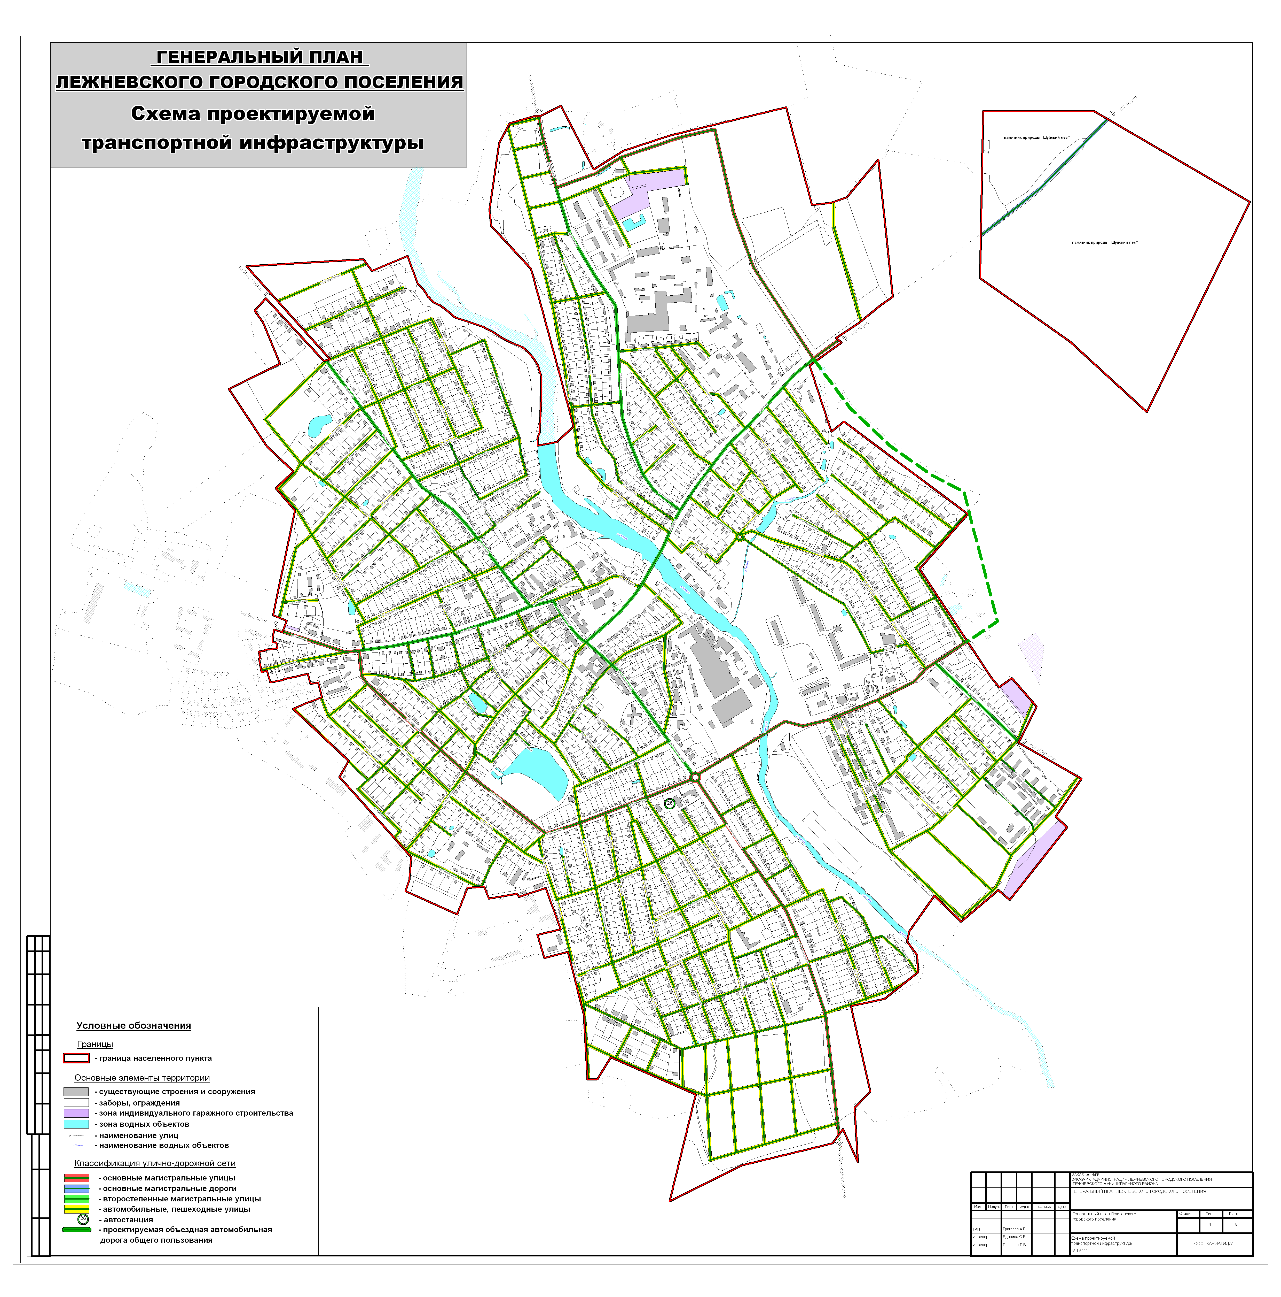
Рисунок 3.4.1.

Сроки выполнения мероприятий (инвестиционных проектов) Программы комплексного развития транспортной инфраструктуры Лежневского городского поселения Лежневского муниципального района Ивановской области на 2016-2025 годы представлены в таблице 5.1.1.

3.5. Прогноз уровня автомобилизации, параметров дорожного движения.

Программой комплексного развития транспортной инфраструктуры Лежневского городского поселения Лежневского муниципального района Ивановской области на 2016-2025 годы, на основании Постановления Правительства Ивановской области от 6 ноября 2009 г. N 313-п "Об утверждении нормативов градостроительного проектирования Ивановской области", уровень автомобилизации на расчетный срок принимается по динамике роста легковых автомобилей с учетом фактических демографических данных городского поселения. Программой комплексного развития транспортной инфраструктуры Лежневского городского поселения Лежневского муниципального района Ивановской области на 2016-2025 годы, на основании СП 34.13330.2012, утверждённый Приказом Минрегионразвития РФ от 30 июня 2012 г. № 266, изменение параметров дорожного движения не прогнозируется.

3.6. Прогноз показателей безопасности дорожного движения.

Программой комплексного развития транспортной инфраструктуры Лежневского городского поселения Лежневского муниципального района Ивановской области на 2016-2025 годы предусматривается увеличение уровня безопасности дорожного движения, в рамках исполнения мероприятий, предусмотренных утвержденным проектом организации дорожного движения по улицам Лежневского городского поселения Ивановской области.

3.7. Прогноз негативного воздействия транспортной инфраструктуры на окружающую среду и здоровье населения.

Программой комплексного развития транспортной инфраструктуры Лежневского городского поселения Лежневского муниципального района Ивановской области на 2016-2025 годы, согласно Концепции долгосрочного социально-экономического развития Российской Федерации, на период до 2020 года, утвержденной распоряжением Правительства Российской Федерации от 17.11.2008 N 1662-р "О Концепции долгосрочного социально-экономического развития Российской Федерации на период до 2020 года" прогнозируется снижение вредного воздействия транспорта на окружающую среду и здоровье населения.

4. Принципиальные варианты развития транспортной инфраструктуры и их укрупненная оценка по целевым показателям (индикаторам) развития транспортной инфраструктуры.

К целевым показателям (индикаторам) развития транспортной инфраструктуры относятся:
- обеспеченность качественного и эффективного транспортного обслуживания населения, а также юридических лиц и индивидуальных предпринимателей, осуществляющих экономическую деятельность на территории городского поселения;
- доступность объектов транспортной инфраструктуры для населения и субъектов экономической деятельности в соответствии с нормативами градостроительного проектирования;
- развитие транспортной инфраструктуры в соответствии с потребностями в передвижении населения и грузов на территории городского поселения (транспортный спрос);
- условия для управления транспортным спросом;
- развитие транспортной инфраструктуры, сбалансированное с градостроительной деятельностью района;
- создание приоритетных условий для обеспечения безопасности жизни и здоровья участников дорожного движения по отношению к экономическим результатам хозяйственной деятельности;
- создание приоритетных условий движения транспортных средств общего пользования по отношению к иным транспортным средствам;
- условия для пешеходного и велосипедного передвижения населения;
- эффективность функционирования действующей транспортной инфраструктуры.
В качестве различных сценариев социально-экономического развития поселений, городских округов, из сложившейся практики градостроительного развития, рассматриваются следующие возможные вариант:
а) «Либеральный» вариант.
«Либеральный» вариант характеризуется полным отказом органов власти от какого-либо вмешательства в вопросы экономического развития (за исключением нормативно-правового регулирования). Власть выполняет функции, связанные с предоставлением социальных услуг, вопросов безопасности, а также поддержкой основных инфраструктур жизнедеятельности. Вся имеющаяся собственность приватизируется. Вопросы, связанные с привлечением инвестиций, решаются предпринимателями.
В данном варианте вопросы развития транспортной инфраструктуры решаются частными инвесторами путём строительства новых автомобильных дорог, создание новых объектов транспортной инфраструктуры, увеличение грузо и пассажироверевозок, вследствии демографического роста населения и ростом промышленности городского поселения. «Либеральный» вариант социально-экономического развития поселения характеризуется следующими целевыми показателями (индикаторами) развития транспортной инфраструктуры:
- увеличение объёма грузоперевозок, обеспечивающих потребности промышленных предприятий городского поселения;
- увеличение объёма пассажироперевозок, обеспечивающих увеличивающийся спрос на рабочую силу на промышленных предприятиях городского поселения;
- кратное повышение объёма финансирования транспортной инфраструктуры за счет частных инвестиций;
- увеличение доли автомобильных дорог, находящихся в частной собственности в общем количестве автомобильных дорог поселения.
б) «Консервативный» вариант.
«Консервативный» вариант характеризуется планомерным ростом основных показателей экономического развития городского поселения, повышением уровня и качества жизни населения, развитием существующих предприятий. Выявленные путем анализа направления роста экономики должны устойчиво развиваться темпами, не допускающими их деградацию. Для этого необходимо сосредоточиться на исполнении функций, находящихся в компетенции исполнительных и представительных органов власти городского поселения.
В данном варианте развитие транспортной инфраструктуры направлено на поддержание дорог внутри поселения и искусственных сооружений на них на уровне, соответствующем категории дороги, путем содержания 100 процентов дорог и сооружений на них, а так же на обеспечение безопасности жизни и здоровья участников дорожного движения вне зависимости от экономических результатов хозяйственной деятельности. При этом варианте вопросы развития транспортной инфраструктуры решаются в рамках бюджетного финансирования, доступного администрации городского поселения.
«Консервативный» вариант социально-экономического развития поселения характеризуется следующими целевыми показателями (индикаторами) развития транспортной инфраструктуры:
- сохранение объёма грузоперевозок, обеспечивающих потребности промышленных предприятий городского поселения;
- сохранение объёма пассажироперевозок, обеспечивающих спрос населения на транспортную доступность;
- сохранение объёма финансирования транспортной инфраструктуры на уровне, позволяющем содержать автомобильные дороги в соответствии с их категорией.
Анализ результатов вероятностного моделирования социально-экономического развития городского поселения, с учетом оценки вариантов изменения транспортного спроса и обозначенных целевых показателей (индикаторов) транспортной инфраструктуры показывает наибольшую вероятность развития городского поселения по консервативному варианту, что согласуется с проектными решениями Генерального плана Лежневского городского поселения.
Однако при изменении социально-экономической ситуации подразумевается изменение динамики целевых показателей (индикаторов) развития транспортной инфраструктуры.

5. Перечень мероприятий (инвестиционных проектов) по проектированию, строительству, реконструкции объектов транспортной инфраструктуры.

5.1. Мероприятия по развитию транспортной инфраструктуры по видам транспорта.

Единственным видом транспорта на территории Лежневского городского поселения, обеспечивающий передвижения населения и перевозок грузов, является автомобильный транспорт. Программой комплексного развития транспортной инфраструктуры Лежневского городского поселения Лежневского муниципального района Ивановской области на 2016-2025 годы предусматриваются мероприятия по ремонту и содержанию автомобильных дорог и транспортной инфраструктуры, установке дорожных знаков, в т. ч. с обустройством инновационными техническими средствами организации дорожного движения пешеходных переходов около детских и юношеских образовательных учреждений, обустройству пешеходных дорожек, организация искусственного освещения на автодорогах и пешеходных переходах городского поселения, организации парковочных мест автотранспорта в селитебной зоне многоэтажной застройки ежегодно в период 2016-2025 гг. Наряду с вышеперечисленными мероприятиями Программой предусматривается следующее развитие транспортной инфраструктуры (согласно Генерального плана Лежневского городского поселения):
- строительство автостанции на пересечении улиц Красный Ткач и 3 Интернациональная;
- изменение дорожно-транспортной развязки в районе строительства автостанции на пересечении улиц Красный Ткач и 3 Интернациональная путем организации кольцевого движения на пересечении улиц 1 Интернациональная переходящую в ул.1 Комсомольская и ул.Красный Ткач переходящую в ул. Рабочая по которым направляется основной поток пассажирского междугороднего транспорта;
- организация 4 основных дорожно-транспортных направлений: Лежнево-Шуя, Лежнево-Иваново, Лежнево-Москва, Лежнево-Воскресенское-Савино, в связи с чем предусматривается расширение дорог по улицам 1 Интернациональная, Красный Ткач, 1 Кирова, 1 Оборонная, Рабочая, Ивановская, Шуйская, Нагорная, 1 Комсомольская, Октябрьская, Московская;
- организация автомобильной дороги в объезд исторического центра от кольцевого движения при соединении 1 Комсомольской и 1 Интернациональной и пересечении с ул. Красный Ткач между существующей индивидуальной жилой застройкой по производственной зоне фабрики в обход с левой стороны КНС соединяясь с ул. Рабочей и с выходом на восточную границу поселения, далее поворачивая на север в обход существующей и планируемой индивидуальной жилой застройки до пересечения с ул. Шуйская, и далее между кладбищем и промзоной ЛМЗ до северной границы, и далее налево по границе до пересечения с ул. Ивановская;
- сооружение нового моста через р. Ухтохма;
- выделение площадки под гаражи в юго-восточной части поселка вдоль границы поселения за проектируемой малоэтажной застройкой;
- к концу проектируемого периода организовать на улицах городского поселения щебеночное покрытие взамен грунтового на протяжении 10 000 м. пог.
Сроки выполнения мероприятий (инвестиционных проектов) Программы комплексного развития транспортной инфраструктуры Лежневского городского поселения Лежневского муниципального района Ивановской области на 2016-2025 годы представлены в таблице 5.1.1.
Таблица 5.1.1.
№ п/п | Наименование мероприятия | Срок реализации | Примеч.
1 | Ремонт автомобильных дорог | ежегодно
2 | Установка дорожных знаков | ежегодно
3 | Обустройство инновационными техническими средствами организации дорожного движения пешеходных переходов | 2017 -2020
4 | Обустройству тротуаров | ежегодно
5 | Организация искусственного освещения на автодорогах | ежегодно
6 | Организации парковочных мест | 2018 -2020
7 | Организация искусственного освещения на пешеходных переходах | 2017 -2020
8 | Строительство автостанции | 2018-2020
9 | Изменение дорожно-транспортной развязки в районе строительства автостанции | 2019 -2020
10 | Организация 4 основных дорожно-транспортных направлений | 2022 -2025
11 | Организация автомобильной дороги в объезд исторического центра | 2022 -2025
12 | Выделение площадки под гаражи | 2022 -2025
13 | Сооружение нового моста через р. Ухтохма | 2022 -2025
14 | Организация щебеночного покрытия на улицах городского поселения взамен грунтового на протяжении 10 000 м. пог | ежегодно

5.2. Мероприятия по развитию транспорта общего пользования, созданию транспортно-пересадочных узлов.

Программой комплексного развития транспортной инфраструктуры Лежневского городского поселения Лежневского муниципального района Ивановской области на 2016-2025 годы предусматривается поддержание автомобильных дорог городского поселения и искусственных сооружений на них, в рамках своих полномочий, на уровне, соответствующем категории дороги, путем содержания 100 процентов дорог и сооружений на них, что обеспечит качественное и эффективное обслуживания населения транспортом общего пользования. Программой комплексного развития транспортной инфраструктуры Лежневского городского поселения Лежневского муниципального района Ивановской области на 2016-2025 годы предусматривается строительство автостанции.

5.3. Мероприятия по развитию инфраструктуры для легкового автомобильного транспорта, включая развитие единого парковочного пространства.

Программой комплексного развития транспортной инфраструктуры Лежневского городского поселения Лежневского муниципального района Ивановской области на 2016-2025 годы предусматривается поддержание автомобильных дорог городского поселения и искусственных сооружений на них, в рамках своих полномочий, на уровне, соответствующем категории дороги, путем содержания 100 процентов дорог и сооружений на них, что обеспечит доступность объектов транспортной инфраструктуры для населения, эксплуатирующего легковой автомобильный транспорт, в соответствии с нормативами градостроительного проектирования, при соблюдении условий безопасности дорожного движения. Перечень мероприятий по развитию транспортной инфраструктуры Лежневского городского поселения в т. ч. для легкового автомобильного транспорта, приведен в п. 5.1. настоящей главы. Организация единого парковочного пространства городского поселения Программой комплексного развития транспортной инфраструктуры Лежневского городского поселения не предусматривается.

5.4. Мероприятия по развитию инфраструктуры пешеходного и велосипедного передвижения.

Программой комплексного развития транспортной инфраструктуры Лежневского городского поселения Лежневского муниципального района Ивановской области на 2016-2025 годы предусматриваются мероприятия по развитию инфраструктуры пешеходного передвижения, в соответствии с утвержденным проектом организации дорожного движения по улицам Лежневского городского поселения Ивановской области. Перечень мероприятий по развитию транспортной инфраструктуры Лежневского городского поселения в т. ч. по развитию инфраструктуры пешеходного передвижения, приведен в п. 5.1. настоящей главы. В соответствии с СП 34.13330.2012, утверждённый Приказом Минрегионразвития РФ от 30 июня 2012 г. № 266, организация инфраструктуры велосипедного передвижения Программой комплексного развития транспортной инфраструктуры Лежневского городского поселения не предусматривается.

5.5. Мероприятия по развитию инфраструктуры для грузового транспорта, транспортных средств коммунальных и дорожных служб.

Программой комплексного развития транспортной инфраструктуры Лежневского городского поселения Лежневского муниципального района Ивановской области на 2016-2025 годы предусматривается поддержание автомобильных дорог городского поселения и искусственных сооружений на них, в рамках своих полномочий, на уровне, соответствующем категории дороги, путем содержания 100 процентов дорог и сооружений на них, что обеспечит доступность объектов транспортной инфраструктуры для субъектов экономической деятельности, включая организации коммунальных и дорожных служб, эксплуатирующих грузовой и специализированный автотранспорт, в соответствии с нормативами градостроительного проектирования, при соблюдении условий безопасности дорожного движения. Перечень мероприятий по развитию транспортной инфраструктуры Лежневского городского поселения в т. ч. для грузового автомобильного транспорта, приведен в п. 5.1. настоящей главы.

5.6. Мероприятия по развитию сети дорог поселений.

Программой комплексного развития транспортной инфраструктуры Лежневского городского поселения Лежневского муниципального района Ивановской области на 2016-2025 годы предусматриваются следующие мероприятия по развитию сети автомобильных дорог городского поселения:
- изменение дорожно-транспортной развязки в районе строительства автостанции на пересечении улиц Красный Ткач и 3 Интернациональная путем организации кольцевого движения на пересечении улиц 1 Интернациональная переходящую в ул.1 Комсомольская и ул.Красный Ткач переходящую в ул. Рабочая по которым направляется основной поток пассажирского междугороднего транспорта;
- организация 4 основных дорожно-транспортных направлений: Лежнево-Шуя, Лежнево-Иваново, Лежнево-Москва, Лежнево-Воскресенское-Савино, в связи с чем предусматривается расширение дорог по улицам 1 Интернациональная, Красный Ткач, 1 Кирова, 1 Оборонная, Рабочая, Ивановская, Шуйская, Нагорная, 1 Комсомольская, Октябрьская, Московская;
- организация автомобильной дороги в объезд исторического центра от кольцевого движения при соединении 1 Комсомольской и 1 Интернациональной и пересечении с ул. Красный Ткач между существующей индивидуальной жилой застройкой по производственной зоне фабрики в обход с левой стороны КНС соединяясь с ул. Рабочей и с выходом на восточную границу поселения, далее поворачивая на север в обход существующей и планируемой индивидуальной жилой застройки до пересечения с ул. Шуйская, и далее между кладбищем и промзоной ЛМЗ до северной границы, и далее налево по границе до пересечения с ул. Ивановская;
- сооружение нового моста через р. Ухтохма;
- к концу проектируемого периода организовать на улицах городского поселения щебеночное покрытие взамен грунтового на протяжении 10 000 м. пог.

6. Оценка объемов и источников финансирования мероприятий (инвестиционных проектов) по проектированию, строительству, реконструкции объектов транспортной инфраструктуры.

Объемы и источники финансирования мероприятий (инвестиционных проектов) по проектированию, строительству, реконструкции объектов транспортной инфраструктуры городского поселения приведены в таблице 6.1.1.
Таблица 6.1.1.
Источник финансирования | Разм. | 2016 г. | 2017 г. | 2018 г. | 2019 г. | 2020 г. | 2021 -2125
Бюджет Лежневского городского поселения | тыс. руб. | 12821,06065 | 0 | 0 | 0 | 0 | 632,0
Другие | тыс. руб. | 0,0 | 0,0 | 0,0 | 0,0 | 0,0 | 0
ВСЕГО: | тыс. руб. | 12821,06065 | 0,0 | 0,0 | 0,0 | 0,0 | 632,0

Объёмы финансирования и сроки выполнения с разбивкой по мероприятиям (инвестиционным проектам) Программы комплексного развития транспортной инфраструктуры Лежневского городского поселения Лежневского муниципального района Ивановской области на 2016-2025 годы представлены в таблице 6.1.2.
Таблица 6.1.2.
№ п/п | Наименование мероприятия | Срок реализации | Объёмы финансирования
1 | Ремонт автомобильных дорог | ежегодно | В рамках исполнения бюджета городского поселения
2 | Установка дорожных знаков | ежегодно | В рамках исполнения бюджета городского поселения
3 | Обустройство инновационными техническими средствами организации дорожного движения пешеходных переходов | 2017 -2020 | В рамках исполнения бюджета городского поселения (300 -350 тыс. руб. на один объект)
4 | Обустройству тротуаров | ежегодно | В рамках исполнения бюджета городского поселения
5 | Организация искусственного освещения на автодорогах | ежегодно | В рамках исполнения бюджета городского поселения
6 | Организации парковочных мест | 2018 -2020 | В рамках исполнения бюджета городского поселения
7 | Организация искусственного освещения на пешеходных переходах | 2017 -2020 | В рамках исполнения бюджета городского поселения
8 | Строительство автостанции | 2021-2022 | 110,0 тыс. руб.
9 | Изменение дорожно-транспортной развязки в районе строительства автостанции | 2021 -2022 | 55,0 тыс. руб.
10 | Организация 4 основных дорожно-транспортных направлений | 2022 -2025 | 87,0 тыс. руб.
11 | Организация автомобильной дороги в объезд исторического центра | 2022 -2025 | 90,0 тыс. руб.
12 | Выделение площадки под гаражи | 2022 -2025 | В рамках исполнения бюджета городского поселения
12 | Сооружение нового моста через р. Ухтохма | 2022 -2025 | 290,0 тыс. руб.
14 | Организация щебеночного покрытия на улицах городского поселения взамен грунтового на протяжении 10 000 м. пог | ежегодно | В рамках исполнения бюджета городского поселения
15 | Содержание автомобильных дорог | 2016 | 2400,00 тыс.руб.
16 | Внесении изменений в проект организации дорожного движения | 2016 | 10,0 тыс. руб.

7. Оценка эффективности мероприятий (инвестиционных проектов) по проектированию, строительству, реконструкции объектов транспортной инфраструктуры.

Программа комплексного развития транспортной инфраструктуры Лежневского городского поселения Лежневского муниципального района Ивановской области на 2016-2025 годы представляет собой систему взаимоувязанных по задачам, срокам осуществления и ресурсам мероприятий, обеспечивающих в рамках реализации функций достижения приоритетов и целей в сфере развития транспортной системы.
Эффективность реализации Программы зависит от результатов, полученных в сфере деятельности транспортной инфраструктуры и вне её.
К числу социально-экономических последствий развития транспортной инфраструктуры городского поселения относятся:
- повышение уровня и улучшение социальных условий жизни населения;
- снижение негативного влияния дорожно-транспортного комплекса на окружающую среду.
Экономическая эффективность от реализации подпрограммы ожидается в виде:
- улучшения социальных условий жизни населения;
- приведение автомобильных дорог местного значения и улично-дорожной сети в состояние, обеспечивающее внешнее благоустройство муниципального образования;
- повышение безопасности дорожного движения и снижение аварийности на дорогах муниципального образования.
Реализация Программы сопряжена с рядом экономических, социальных, финансовых и иных рисков, которые могут привести к несвоевременному или неполному решению задач, нерациональному использованию ресурсов, другим негативным последствиям. К таким рискам следует отнести:
- сокращение бюджетного финансирования, которое напрямую влияет на возможность реализации разработанных мероприятий (инвестиционных проектов);
- несвоевременное принятие нормативных правовых актов, которые способствуют сдерживанию реализации программы развитие транспортной инфраструктуры;
- несбалансированное распределение финансовых средств в течении бюджетного периода, способствующее сдерживанию реализации мероприятий Программы.

8. Предложения по институциональным преобразованиям, совершенствованию правового и информационного обеспечения деятельности в сфере проектирования, строительства, реконструкции объектов транспортной инфраструктуры на территории поселения, городского округа.

Основными направлениями государственной политики в сфере развития транспорта согласно Концепции долгосрочного социально-экономического развития Российской Федерации, на период до 2020 года, утвержденной распоряжением Правительства Российской Федерации от 17.11.2008 N 1662-р "О Концепции долгосрочного социально-экономического развития Российской Федерации на период до 2020 года", является создание условий для повышения конкурентоспособности экономики и качества жизни населения, включая:
- развитие современной и эффективной транспортной инфраструктуры, обеспечивающей ускорение товародвижения и снижение транспортных издержек в экономике, формирование единого транспортного пространства;
- повышение доступности и качества услуг транспортного комплекса для населения;
- повышение комплексной безопасности и устойчивости транспортной системы;
- снижение вредного воздействия транспорта на окружающую среду.
Как отмечается в Транспортной стратегии Российской Федерации, утвержденной распоряжением Правительства Российской Федерации от 22.11.2008 N 1734-р "О Транспортной стратегии Российской Федерации", транспорт, наряду с другими инфраструктурными отраслями, обеспечивает базовые условия жизнедеятельности общества, являясь важным инструментом достижения социальных и экономических целей.
Повышение качества жизни населения включает в себя обеспечение благоприятных социальных условий для развития способностей каждого человека, улучшение условий и комфортности жизни людей.
Транспортная доступность является важной составляющей комфортности жизнедеятельности граждан, обеспечивающей свободу передвижения и мобильность населения, экономической конкурентоспособности района. Сегодня обеспеченность дорогами становится все более важной составляющей жизни людей и экономического развития района.
Для реализации институциональных преобразований, совершенствования правового и информационного обеспечения деятельности в сфере проектирования, строительства, реконструкции объектов транспортной инфраструктуры на территории городского поселения, в рамках своих полномочий Администрация Лежневского городского поселения разрабатывает и утверждает «Программу комплексного развития транспортной инфраструктуры Лежневского городского поселения Лежневского муниципального района Ивановской области на 2016-2025 годы» с дальнейшим размещением её в сети интернет.

